华为“智能基座”系列课程

手把手教你搭建Orange Pi AI Pro开发环境

版本：1.1



华为技术有限公司

··
版权所有 © 华为技术有限公司 2024。 保留一切权利。
非经本公司书面许可，任何单位和个人不得擅自摘抄、复制本文档内容的部分或全部，并不得以任何形式传播。

商标声明
 和其他华为商标均为华为技术有限公司的商标。
本文档提及的其他所有商标或注册商标，由各自的所有人拥有。

注意
您购买的产品、服务或特性等应受华为公司商业合同和条款的约束，本文档中描述的全部或部分产品、服务或特性可能不在您的购买或使用范围之内。除非合同另有约定，华为公司对本文档内容不做任何明示或暗示的声明或保证。
由于产品版本升级或其他原因，本文档内容会不定期进行更新。除非另有约定，本文档仅作为使用指导，本文档中的所有陈述、信息和建议不构成任何明示或暗示的担保。

华为技术有限公司
地址： | 深圳市龙岗区坂田华为总部办公楼 邮编：518129
网址： | http://e.huawei.com

目录
1 引言 5
1.1 Orange Pi AI Pro产品简介 5
1.2 CANN 简介 5
1.3 MindSpore简介 7
2 Orange Pi AI Pro开发环境搭建 9
2.1 准备配件 9
2.2 镜像烧录（在Windows系统内执行） 10
2.2.1 制卡前准备 10
2.2.2 下载Ubuntu镜像 10
2.2.3 下载balenaEtcher制卡工具 12
2.2.4 选择和烧录镜像 13
2.3 连接并登录香橙派AI Pro 16
2.3.1 插入TF卡 16
2.3.2 独立主机连接 17
2.3.3 串口连接 21
2.3.4 网线直连方式（推荐） 24
2.4 开发板网络连接 30
2.4.1 独立主机的WIFI连接 30
2.4.2 串口和网线的WIFI连接 32
2.4.3 通过PC共享网络联网（Windows） 36
2.4.4 通过路由器联网 38
2.5 升级ACLLite工具 38
2.5.1 安装ffmpeg 39
2.5.2 升级ACLLite 39
2.6 Swap内存扩容 40
2.7 测试并升级MindSpore 41
2.7.1 测试MindSpore 41
2.7.2 升级MindSpore 41
2.8 CANN包升级（算子开发专用） 41
2.9 执行算子样例(算子开发专用) 43
2.10 本章小结 43

引言

Orange Pi AI Pro产品简介
Orange Pi AI Pro 开发板是香橙派联合华为精心打造的高性能 AI 开发板，其搭载了昇腾 AI 处理器，可提供 8TOPS INT8 的计算能力，内存提供了8GB和16GB两种版本。可以实现图像、视频等多种数据分析与推理计算，可广泛用于教育、机器人、无人机等场景。开发者套件外观如图1-1所示。
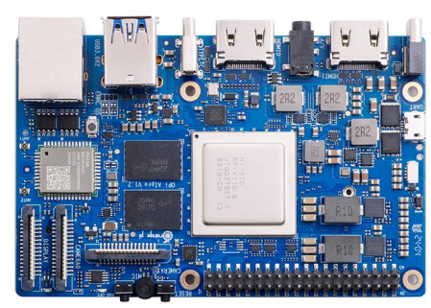
              - Orange Pi AI Pro

CANN 简介
异构计算架构CANN（Compute Architecture for Neural Networks）是华为针对AI场景推出的异构计算架构，向上支持多种AI框架，包括MindSpore、PyTorch、TensorFlow等，向下服务AI处理器与编程，发挥承上启下的关键作用，是提升昇腾AI处理器计算效率的关键平台。同时针对多样化应用场景，提供多层次编程接口，支持用户快速构建基于昇腾平台的AI应用和业务。
CANN逻辑架构：
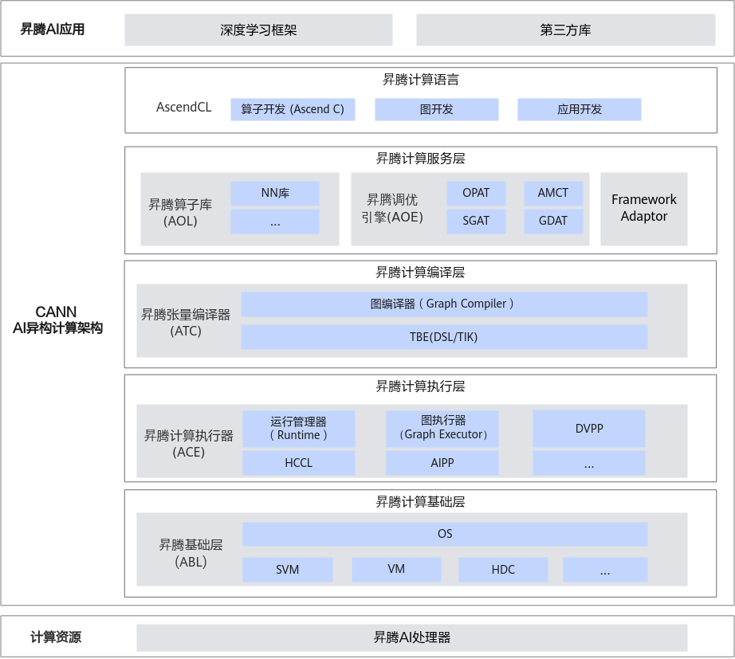
昇腾计算语言（Ascend Computing Language，简称AscendCL）：AscendCL接口是昇腾计算开放编程框架，是对底层昇腾计算服务接口的封装。它提供设备（Device）管理、上下文（Context）管理、流（Stream）管理、内存管理、模型加载与执行、算子加载与执行、媒体数据处理、图（Graph）管理等API库，供用户开发人工智能应用。
昇腾计算服务层（Ascend Computing Service Layer）： 主要提供昇腾算子库AOL（Ascend Operator Library），通用神经网络（Neural Network，NN）库、线性代数计算库（Basic Linear Algebra Subprograms，BLAS）等高性能算子加速计算；昇腾调优引擎AOE（Ascend Optimization Engine），通过算子调优OPAT、子图调优SGAT、梯度调优GDAT、模型压缩AMCT提升模型端到端运行速度。同时提供AI框架适配器Framework Adaptor用于兼容TensorFlow、PyTorch等主流AI框架。
昇腾计算编译层（Ascend Computing Compilation Layer）：昇腾计算编译层通过图编译器（Graph Compiler）将用户输入中间表达（Intermediate Representation，IR）的计算图编译成昇腾硬件可执行模型；同时借助张量加速引擎TBE（Tensor Boost Engine）的自动调度机制，高效编译算子。
昇腾计算执行层（Ascend Computing Execution Layer）：负责模型和算子的执行，提供运行时库（Runtime）、图执行器（Graph Executor）、数字视觉预处理（Digital Vision Pre-Processing，DVPP）、人工智能预处理（Artificial Intelligence Pre-Processing，AIPP）、华为集合通信库（Huawei Collective Communication Library，HCCL）等功能单元。
昇腾计算基础层（Ascend Computing Base Layer）：主要为其上各层提供基础服务，如共享虚拟内存（Shared Virtual Memory，SVM）、设备虚拟化（Virtual Machine，VM）、主机-设备通信（Host Device Communication，HDC）等。

MindSpore简介
昇思MindSpore是一个全场景深度学习框架，旨在实现易开发、高效执行、全场景统一部署三大目标。
其中，易开发表现为API友好、调试难度低；高效执行包括计算效率、数据预处理效率和分布式训练效率；全场景则指框架同时支持云、边缘以及端侧场景。
昇思MindSpore总体架构如下图所示：
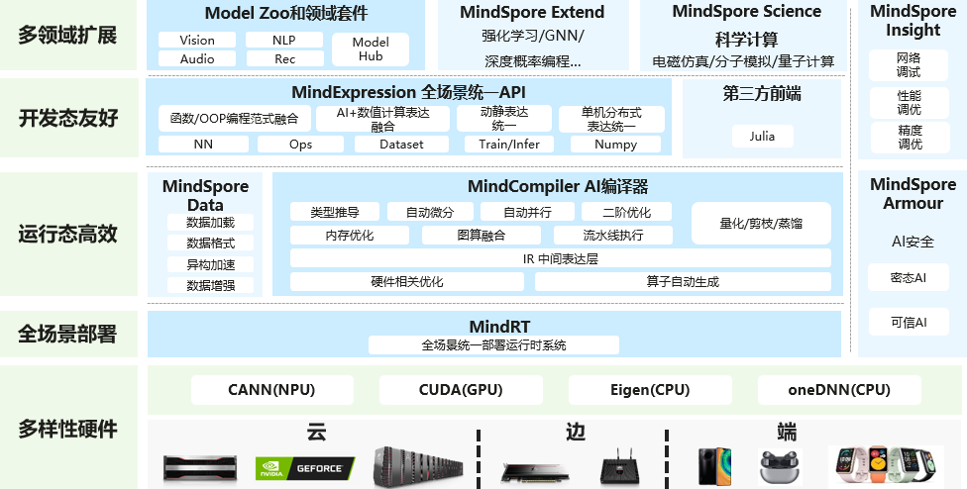
ModelZoo（模型库）：ModelZoo提供可用的深度学习算法网络，也欢迎更多开发者贡献新的网络(ModelZoo地址)。
MindSpore Extend（扩展库）：昇思MindSpore的领域扩展库，支持拓展新领域场景，如GNN/深度概率编程/强化学习等，期待更多开发者来一起贡献和构建。
MindSpore Science（科学计算）：MindScience是基于昇思MindSpore融合架构打造的科学计算行业套件，包含了业界领先的数据集、基础模型、预置高精度模型和前后处理工具，加速了科学行业应用开发。
MindExpression（全场景统一API）：基于Python的前端表达与编程接口，支持两个融合（函数/OOP编程范式融合、AI+数值计算表达融合）以及两个统一（动静表达统一、单机分布式表达统一）。
第三方前端：支持第三方多语言前端表达，未来计划陆续提供C/C++等第三方前端的对接工作，引入更多的第三方生态。
MindSpore Data（数据处理层）：提供高效的数据处理、常用数据集加载等功能和编程接口，支持用户灵活地定义处理注册和pipeline并行优化。
MindCompiler（AI编译器）：图层的核心编译器，主要基于端云统一的MindIR实现三大功能，包括硬件无关的优化（类型推导、自动微分、表达式化简等）、硬件相关优化（自动并行、内存优化、图算融合、流水线执行等）、部署推理相关的优化（量化、剪枝等）。
MindRT（全场景运行时）：昇思MindSpore的运行时系统，包含云侧主机侧运行时系统、端侧以及更小IoT的轻量化运行时系统。
MindSpore Insight（可视化调试调优工具）：昇思MindSpore的可视化调试调优工具，能够可视化地查看训练过程、优化模型性能、调试精度问题、解释推理结果（了解更多)。
MindSpore Armour（安全增强库）：面向企业级运用时，安全与隐私保护相关增强功能，如对抗鲁棒性、模型安全测试、差分隐私训练、隐私泄露风险评估、数据漂移检测等技术（了解更多）。

Orange Pi AI Pro开发环境搭建

准备配件
准备好开发板以及如下配件：
配件名称 | 描述 | 推荐型号
香橙派AI Pro | 香橙派AI Pro主板，或包含电源（64W）、散热组件、AI Pro金属外壳等。 | Orange Pi AI Pro主板：  8TOPS算力，16GBLPDDR4X
Micro SD卡（TF卡） | Micro SD卡（TF卡）用于装载镜像运行开发板。   | 推荐使用SD 3.0接口标准的Micro SD卡，容量推荐不小于64GB。
读卡器 | 用于插入Micro SD卡烧录镜像 | 需使用支持Micro SD卡的读卡器。读卡器的接口可以根据PC接口配置选择USB或Type-C接口。
PC（笔记本或台式机） | 用于安装制卡工具、烧录镜像。 | 操作系统：Windows 10、Windows 11。
显示器、鼠标、键盘、HDMI连接线（可选） | 以独立主机的方式连接和控制开发板，显示桌面版系统 | 显示器支持HDMI输入，鼠标、键盘支持USB连接
MicroUSB连接线（可选） | 以串口的方式连接开发板和PC | 非SSH登录，部分操作受限
网线（推荐） | 用于连接开发板和PC、或开发板连接网络 | RJ45网线
                - 硬件配置表

镜像烧录（在Windows系统内执行）
镜像烧录可以在Windows系统内执行，使用相应版本的balenaEtcher工具，快速烧录镜像至您的Micro SD卡。

制卡前准备
          - 将Micro SD卡插入读卡器，并将读卡器插入PC

              - 插读卡器

下载Ubuntu镜像
          - 点击此链接进入镜像下载页面
          - 点击图片中箭头图标跳转百度网盘下载页面
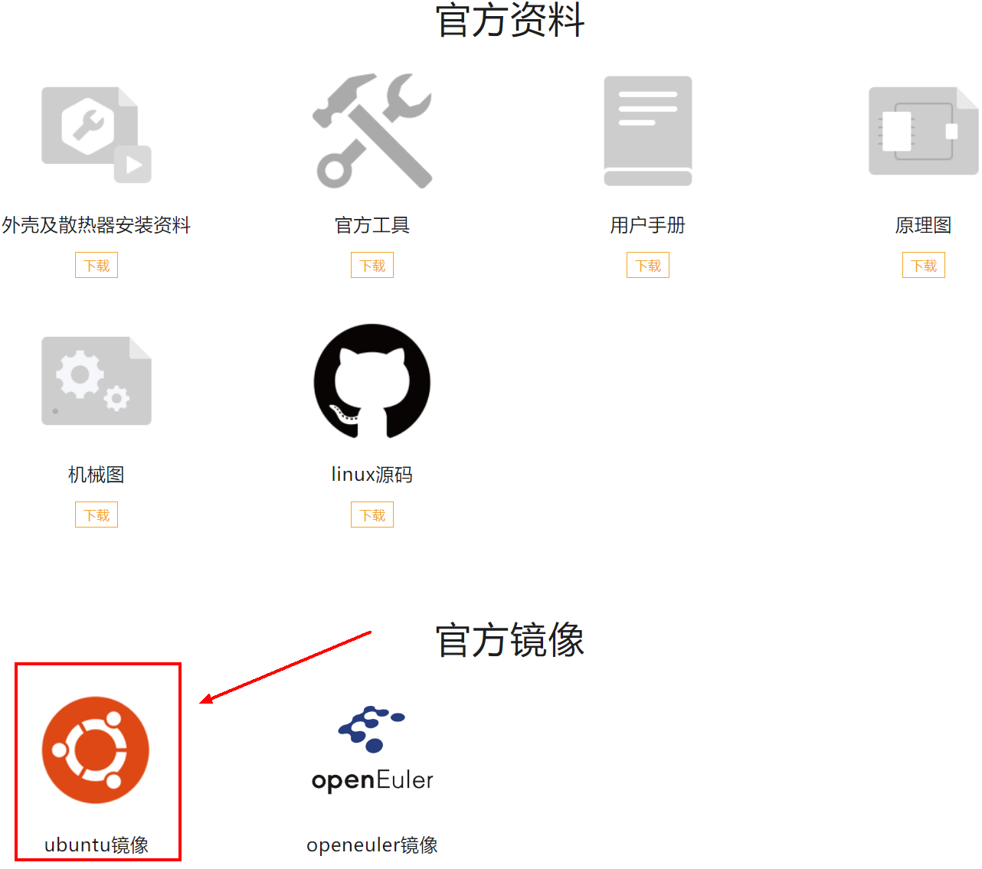
              - 选择Ubuntu镜像
          - 选择桌面版本下载，建议下载0318版本环境
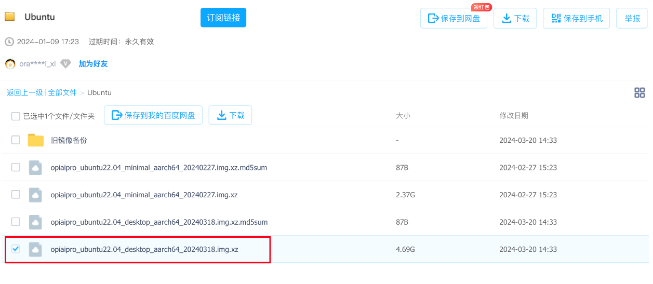
              - 选择0318版本镜像
          - 备选下载方式
如果百度网盘下载过慢，可以使用以下链接直接下载opiaipro_ubuntu22.04_desktop_aarch64_20240318的镜像：
https://obs-9be7.obs.cn-east-2.myhuaweicloud.com/OrangePi/20240318/opiaipro_ubuntu22.04_desktop_aarch64_20240318.img.xz

下载制卡工具
有两种制卡工具balenaEtcher、rufus，可根据自己电脑情况任选一种工具进行烧录。

balenaEtcher制卡工具
          - 下载balenaEtcher
点击此链接可跳转到软件官网，点击绿色的下载按钮会跳到软件下载的地方。
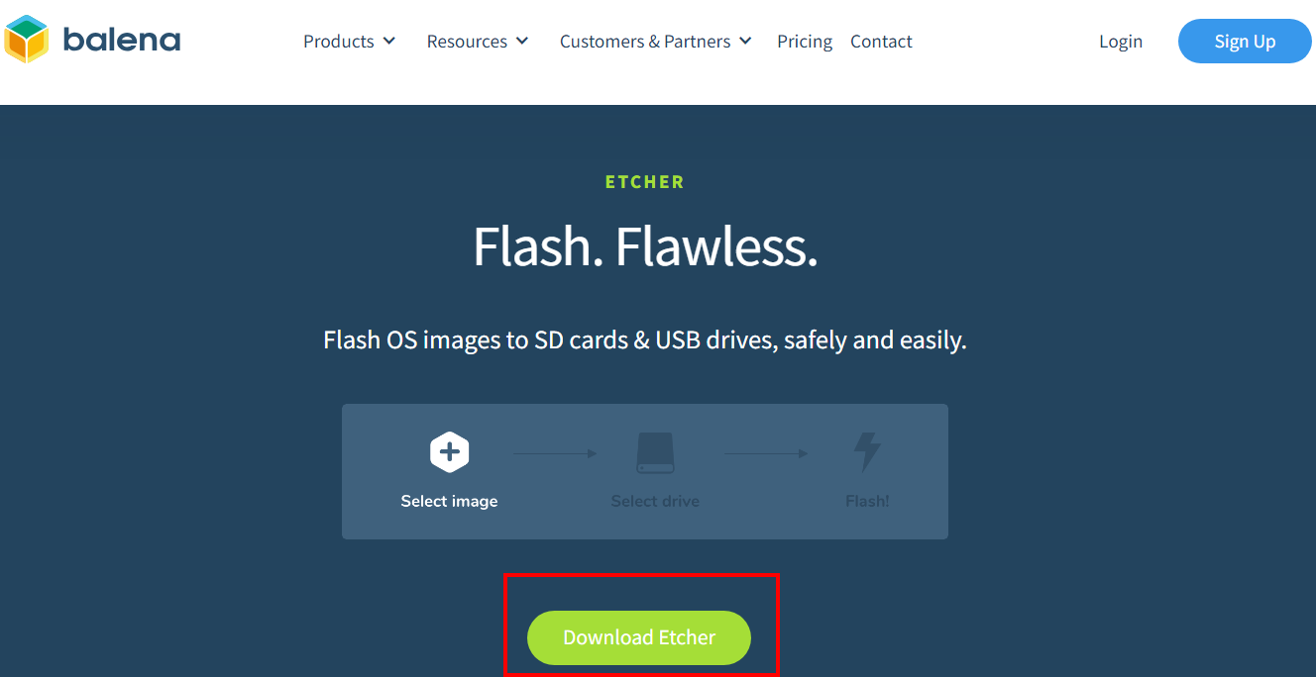
              - 下载balenaEtcher
          - 选择下载 Portable版本
Portable版本无需安装，双击打开即可使用。
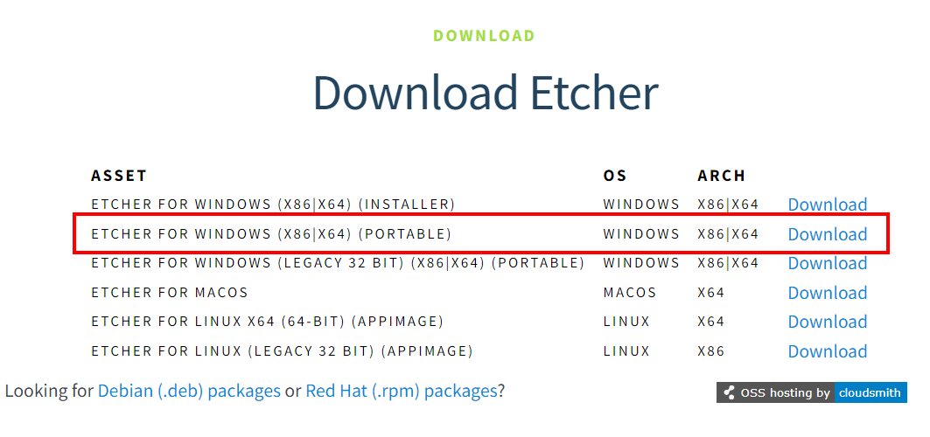
              - 选择Portable版本
          - 备选下载方式
如果官方网站下载过慢，可以使用以下链接直接下载balenaEtcher-Setup-1.18.4软件：
https://obs-9be7.obs.cn-east-2.myhuaweicloud.com/OrangePi/balenaEtcher/balenaEtcher-Setup-1.18.4.exe
          - 打开balenaEtcher
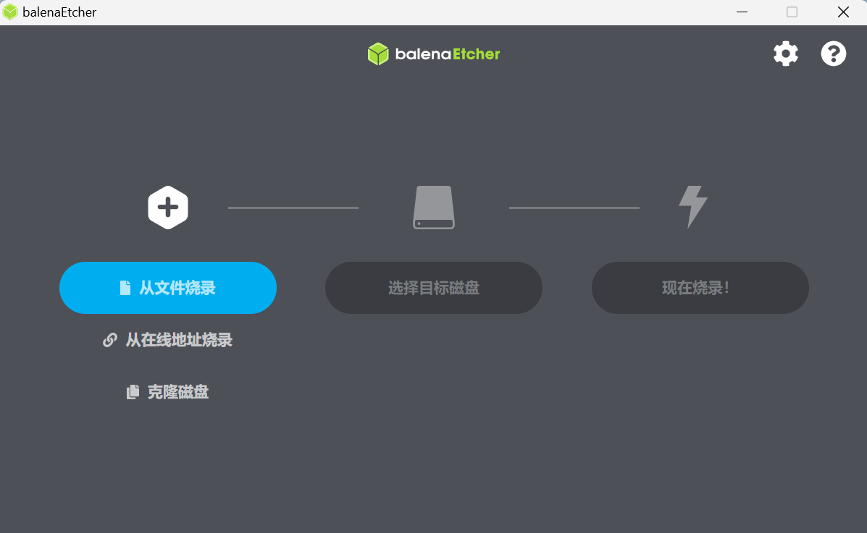
              - balenaEtcher 界面

              - 报错解决

Rufus制卡工具
          - Rufus下载
点击链接，进行下载、安装。

选择和烧录镜像
这里介绍balenaEtcher、rufus两种制卡工具烧录镜像，您可按对应工具进行烧录。

balenaEtcher烧录镜像
          - 选择镜像、TF卡，启动烧录
1.选择要烧录的镜像文件（2.2.2下载Ubuntu镜像的保存路径），2.选择TF卡的盘符，3.点击开始烧录，如下图：
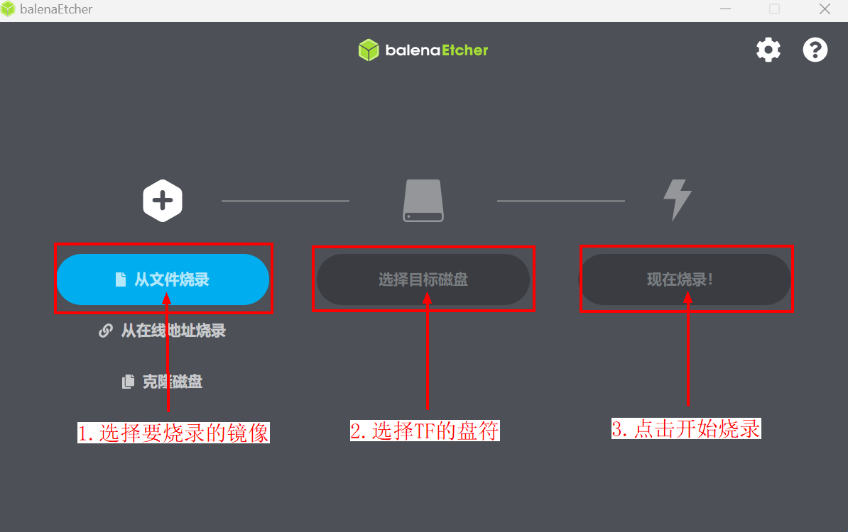
              - 开始烧录
烧录和验证大概需要20分钟左右，请耐心等待：
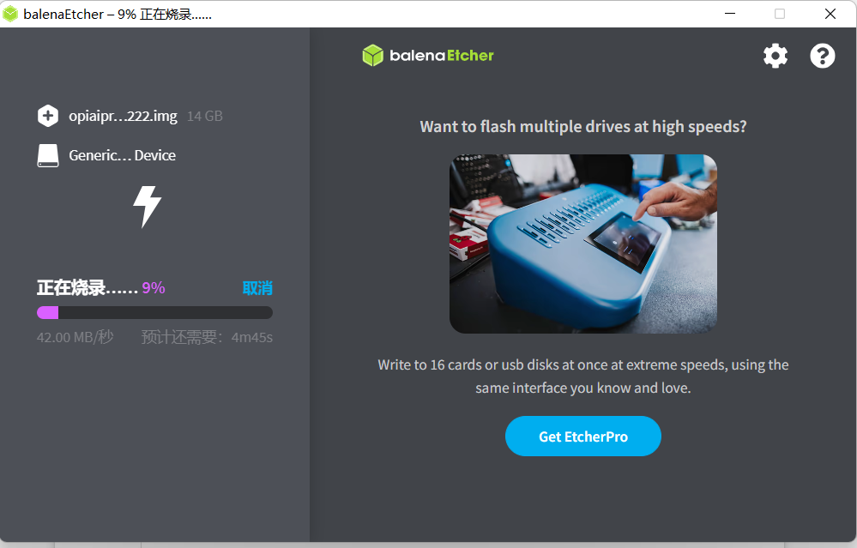
              - 烧录中
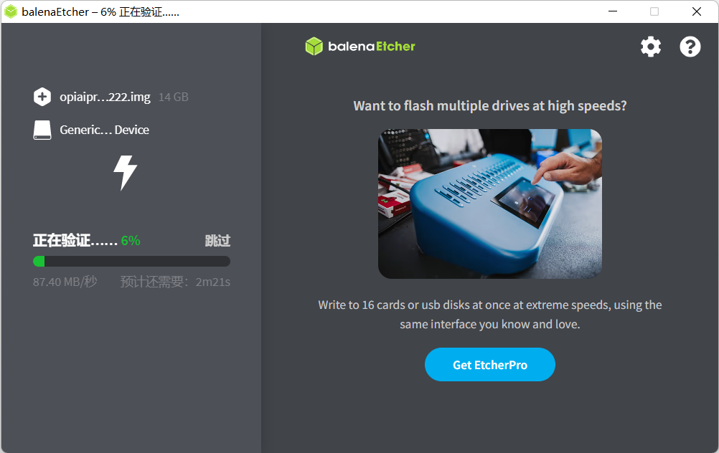
              - 验证中
          - 烧录完成
烧录完成后，balenaEtcher的显示界面如下图所示，如果显示绿色的指示图标说明镜像烧录成功，此时就可以退出balenaEtcher，拔出TF卡，插入到开发板的TF卡槽中使用：
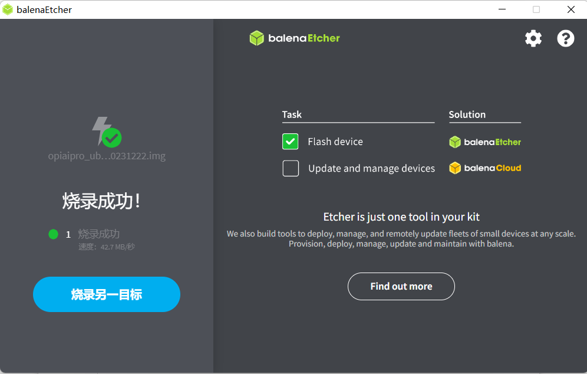
              - 烧录完成

Rufus烧录镜像
          - 选择镜像、TF卡，烧录镜像
sd卡插入读卡器，读卡器插入电脑、选择镜像与sd卡，点击“开始”
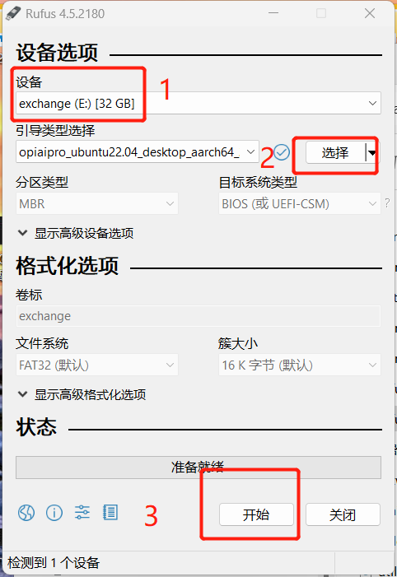
              - 烧录
          - 烧录完成
等待结束后直接拔出读卡器
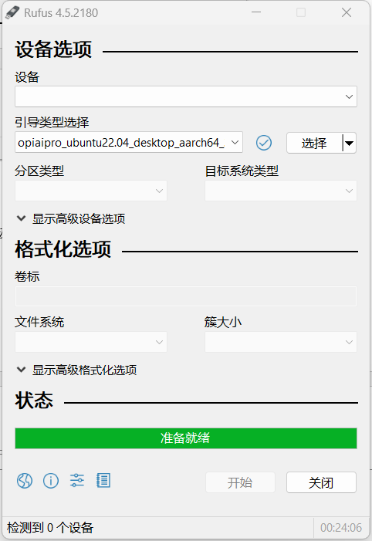
              - 烧录完成

连接并登录香橙派AI Pro
香橙派有多种连接工作模式，主要为独立主机、串口连接、SSH网络连接三种。其中SSH网络连接又分为网线直连、WIFI-路由器和网线-路由器三种使用方式。
用户可根据实际情况自主选择连接方式：
连接方式 | 连接方式细分 | 依赖配件 | 备注
独立主机 | 独立主机 | 显示器、鼠标、键盘 | 显示器支持HDMI
串口连接 | 串口连接 | 电脑，MicroUSB线 | 非SSH登录，部分操作受限
SSH网络连接 | 网线直连方式（推荐） | 电脑，网线，MicroUSB线 | SSH登录
 | WIFI-路由器方式 | 电脑，无线路由器，MicroUSB线 | SSH登录
 | 网线-路由 器方式 | 电脑，有线路由器，网线，MicroUSB线 | SSH登录
本文重点介绍独立主机、串口连接、网线直连三种连接方式，更多连接方式请参考：
https://www.hiascend.com/forum/thread-0231151118597227076-1-1.html

插入TF卡
将开发板背面的2个拨码开关调整至“boot1：右边，boot2：右边”状态，如下图，该状态对应TF卡的启动设备：
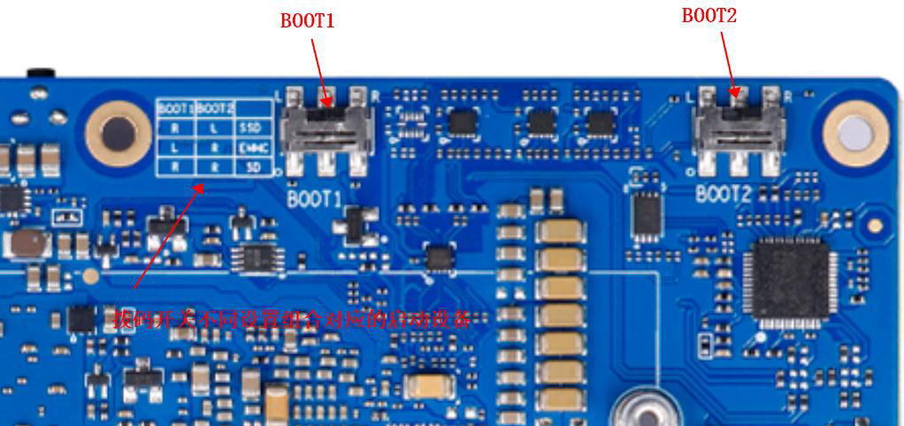
              - BOOT状态
将烧录好镜像的 TF卡插入开发板对应的插槽中：
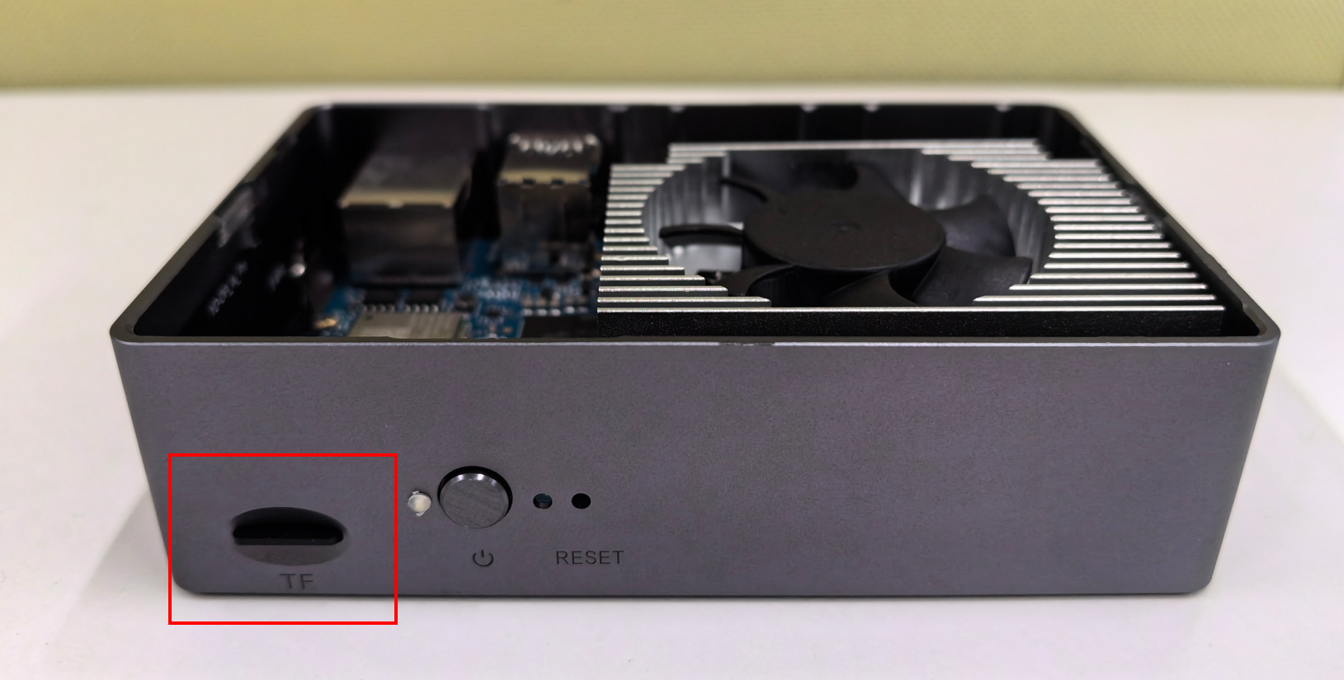
              - 插入TF卡

独立主机连接
本方式硬件连接如下所示：
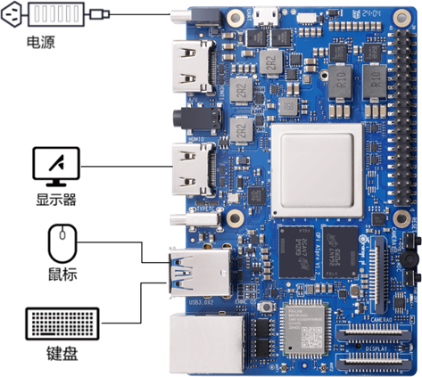
              - 独立主机连接
          - 开发板连接显示器、鼠标、键盘
将显示器连接到开发板的HDMI0接口，如下图：
*注意：开发板有两个HDMI接口，目前只有HDMI0支持显示Linux系统的桌面，HDMI1显示Linux系统桌面的功能还需等软件更新。
              - HDMI0接口位置
通过开发板USB接口连接鼠标、键盘：
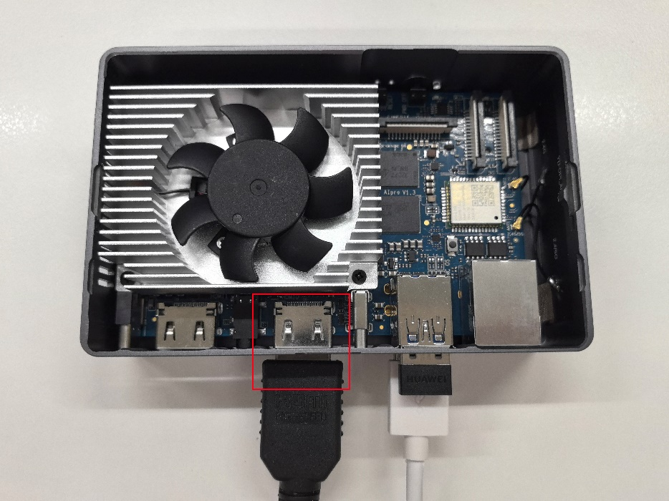
              - 连接HDMI、鼠标、键盘
          - 开发板连接电源
连接20V PD-65W的Type C接口的电源，电源接口的位置如下图所示：
              - Type C电源接口位置
靠近关机按键的绿灯为电源指示灯，绿灯亮起代表开发板上电成功；MIPI LCD和CAMERA0 之间的绿灯为SATA硬盘的指示灯，绿灯亮起说明Linux内核启动成功：
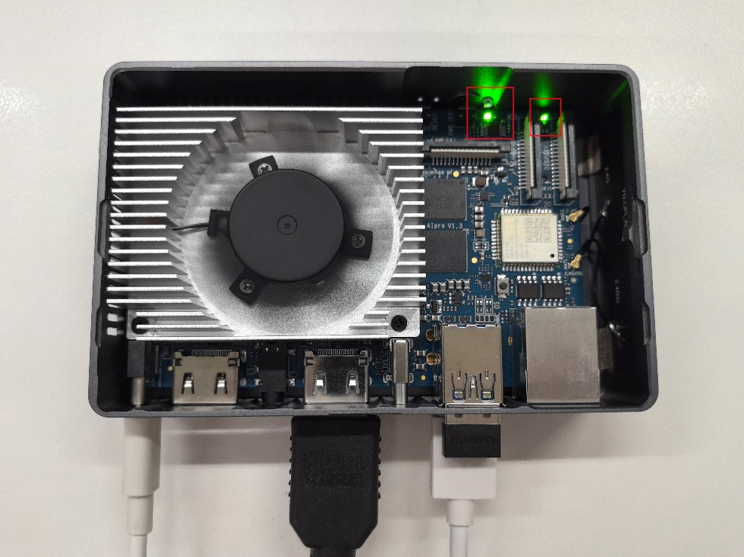
              - 电源灯和系统等
          - 登录开发板
接通电源后不久，显示器会显示登录页面。
Linux 系统默认登录账号和密码：
账号 | 密码
root | Mind@123
HwHiAiUser | Mind@123
Linux桌面系统的默认登录用户为HwHiAiUser，登录密码为Mind@123；目
前没有打开root 用户登录的通道。
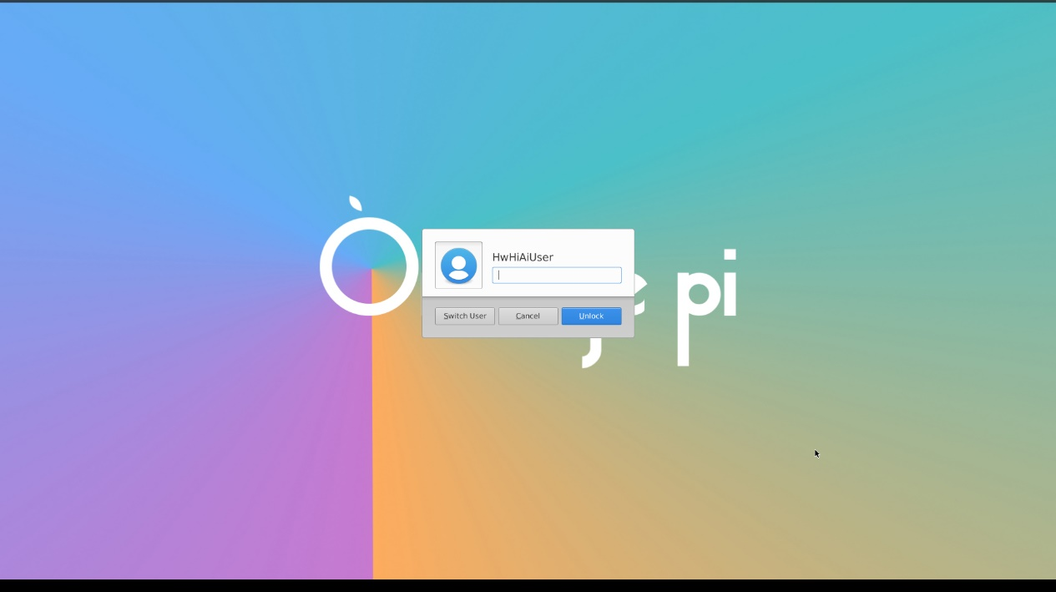
              - 输入密码
成功登录后显示的 Linux系统桌面显示如下：
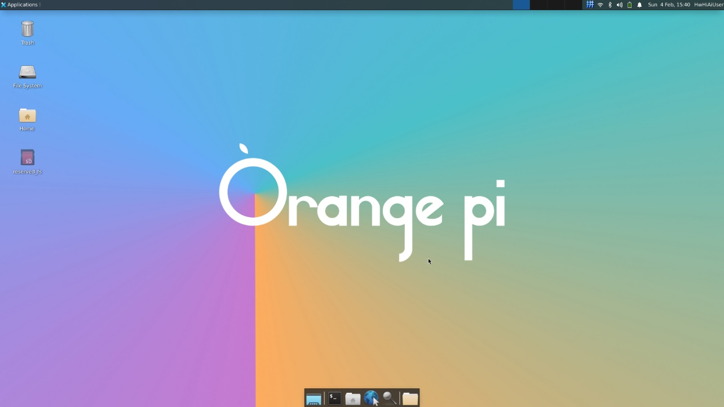
              - 登陆成功
单击下方菜单栏的终端图标，或使用Ctrl+Alt+T快捷键，打开终端窗口，执行Linux命令：
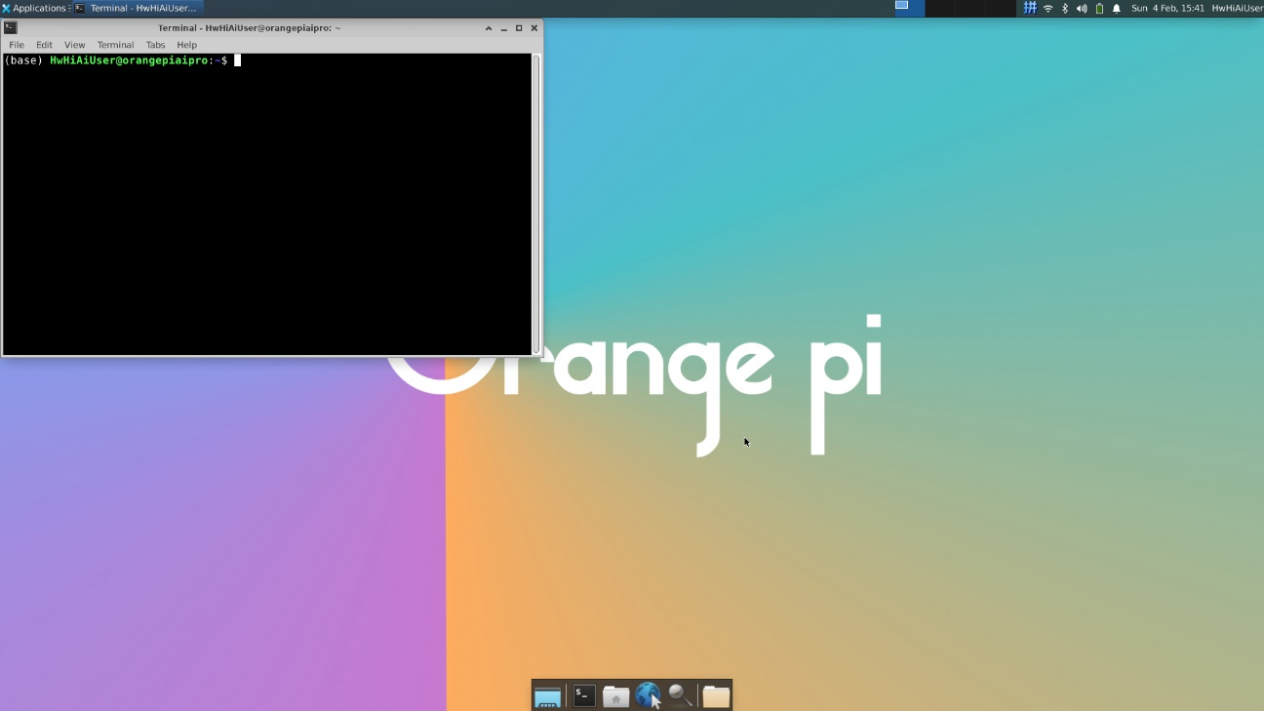
              - 启动终端

串口连接
本方式硬件连接如下所示：
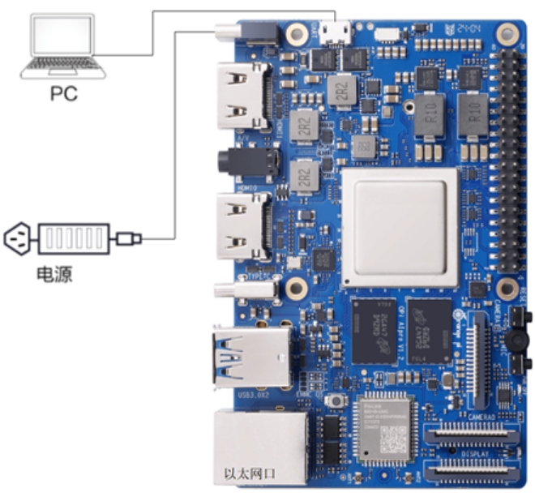
              - 串口连接方式
          - 使用Micro USB线连接开发板和PC
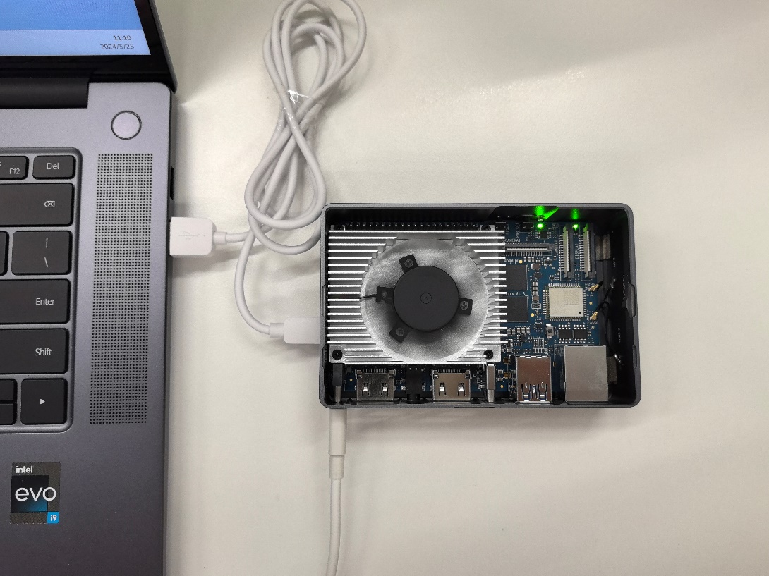
              - 插入Micro USB线连接后上电开发板
          - 下载并启动MobaXterm
在PC机上，单击下载链接获取MobaXterm软件压缩包，解压获得“MobaXterm_Personal_22.2.exe”。
双击“MobaXterm_Personal_22.2.exe”，启动MobaXterm。
          - 设置串口连接
打开左上角的“Session”设置，选择“Serial”串口连接，在“Serial port”中打开下拉框选择“COM3 (USB-Enhanced-SERIAL CH343 (COM3))”，波特率Speed（bps）填写“115200”，最后点击“OK”确认，如下图所示：
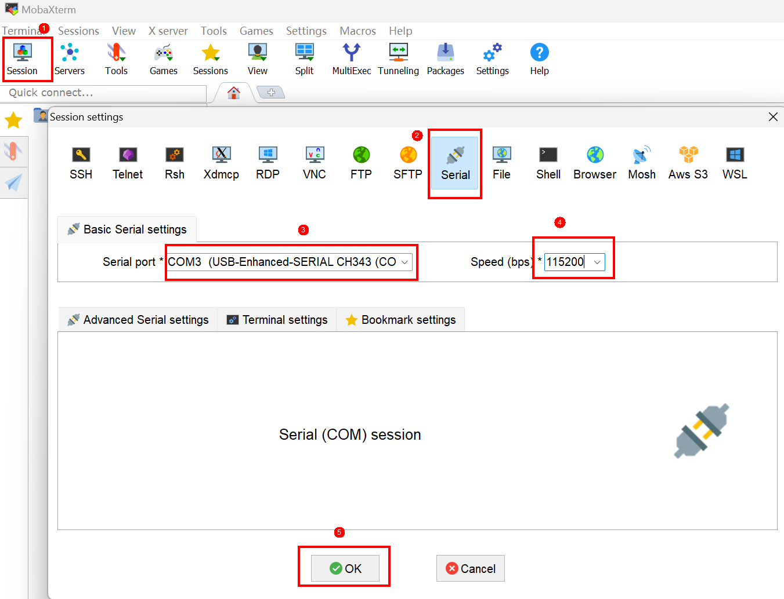
              - 设置串口连接
*注意：若上一步无法找到串口，则需要在PC上安装USB转TTL串口芯片的驱动。驱动下载链接：https://obs-9be7.obs.cn-east-2.myhuaweicloud.com/OrangePi/private/CH343SER.EXE 下载完成后直接安装即可。
          - 输入账户名和密码
进入远程登录界面后，按Enter键，输入用户名“HwHiAiUser”和登录密码“Mind@123”：
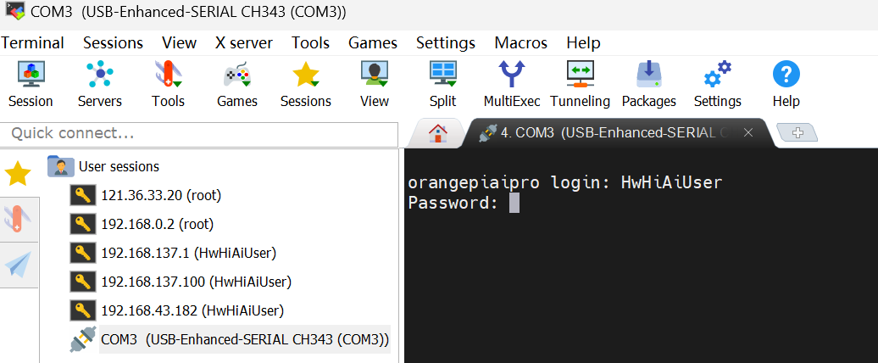
              - 输入账号和密码登录
*注意：MobaXterm的密码为暗文输入，不显示。
          - 登录成功
串口方式登录开发板成功界面如下图所示：
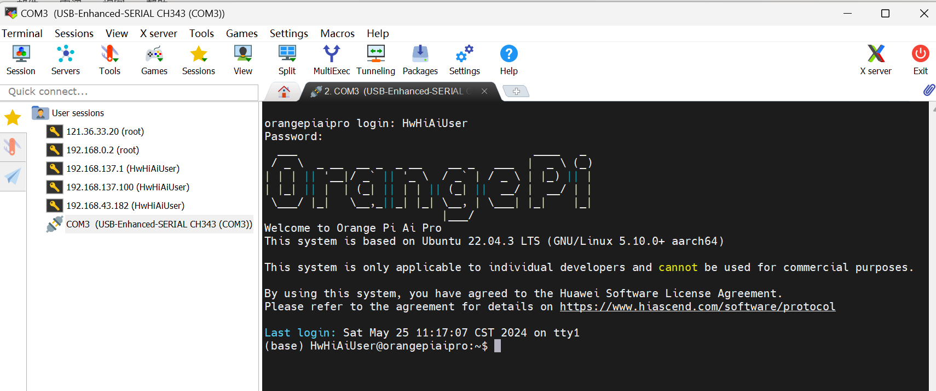
              - 登录成功
在重启开发板时，会弹出串口连接信息：
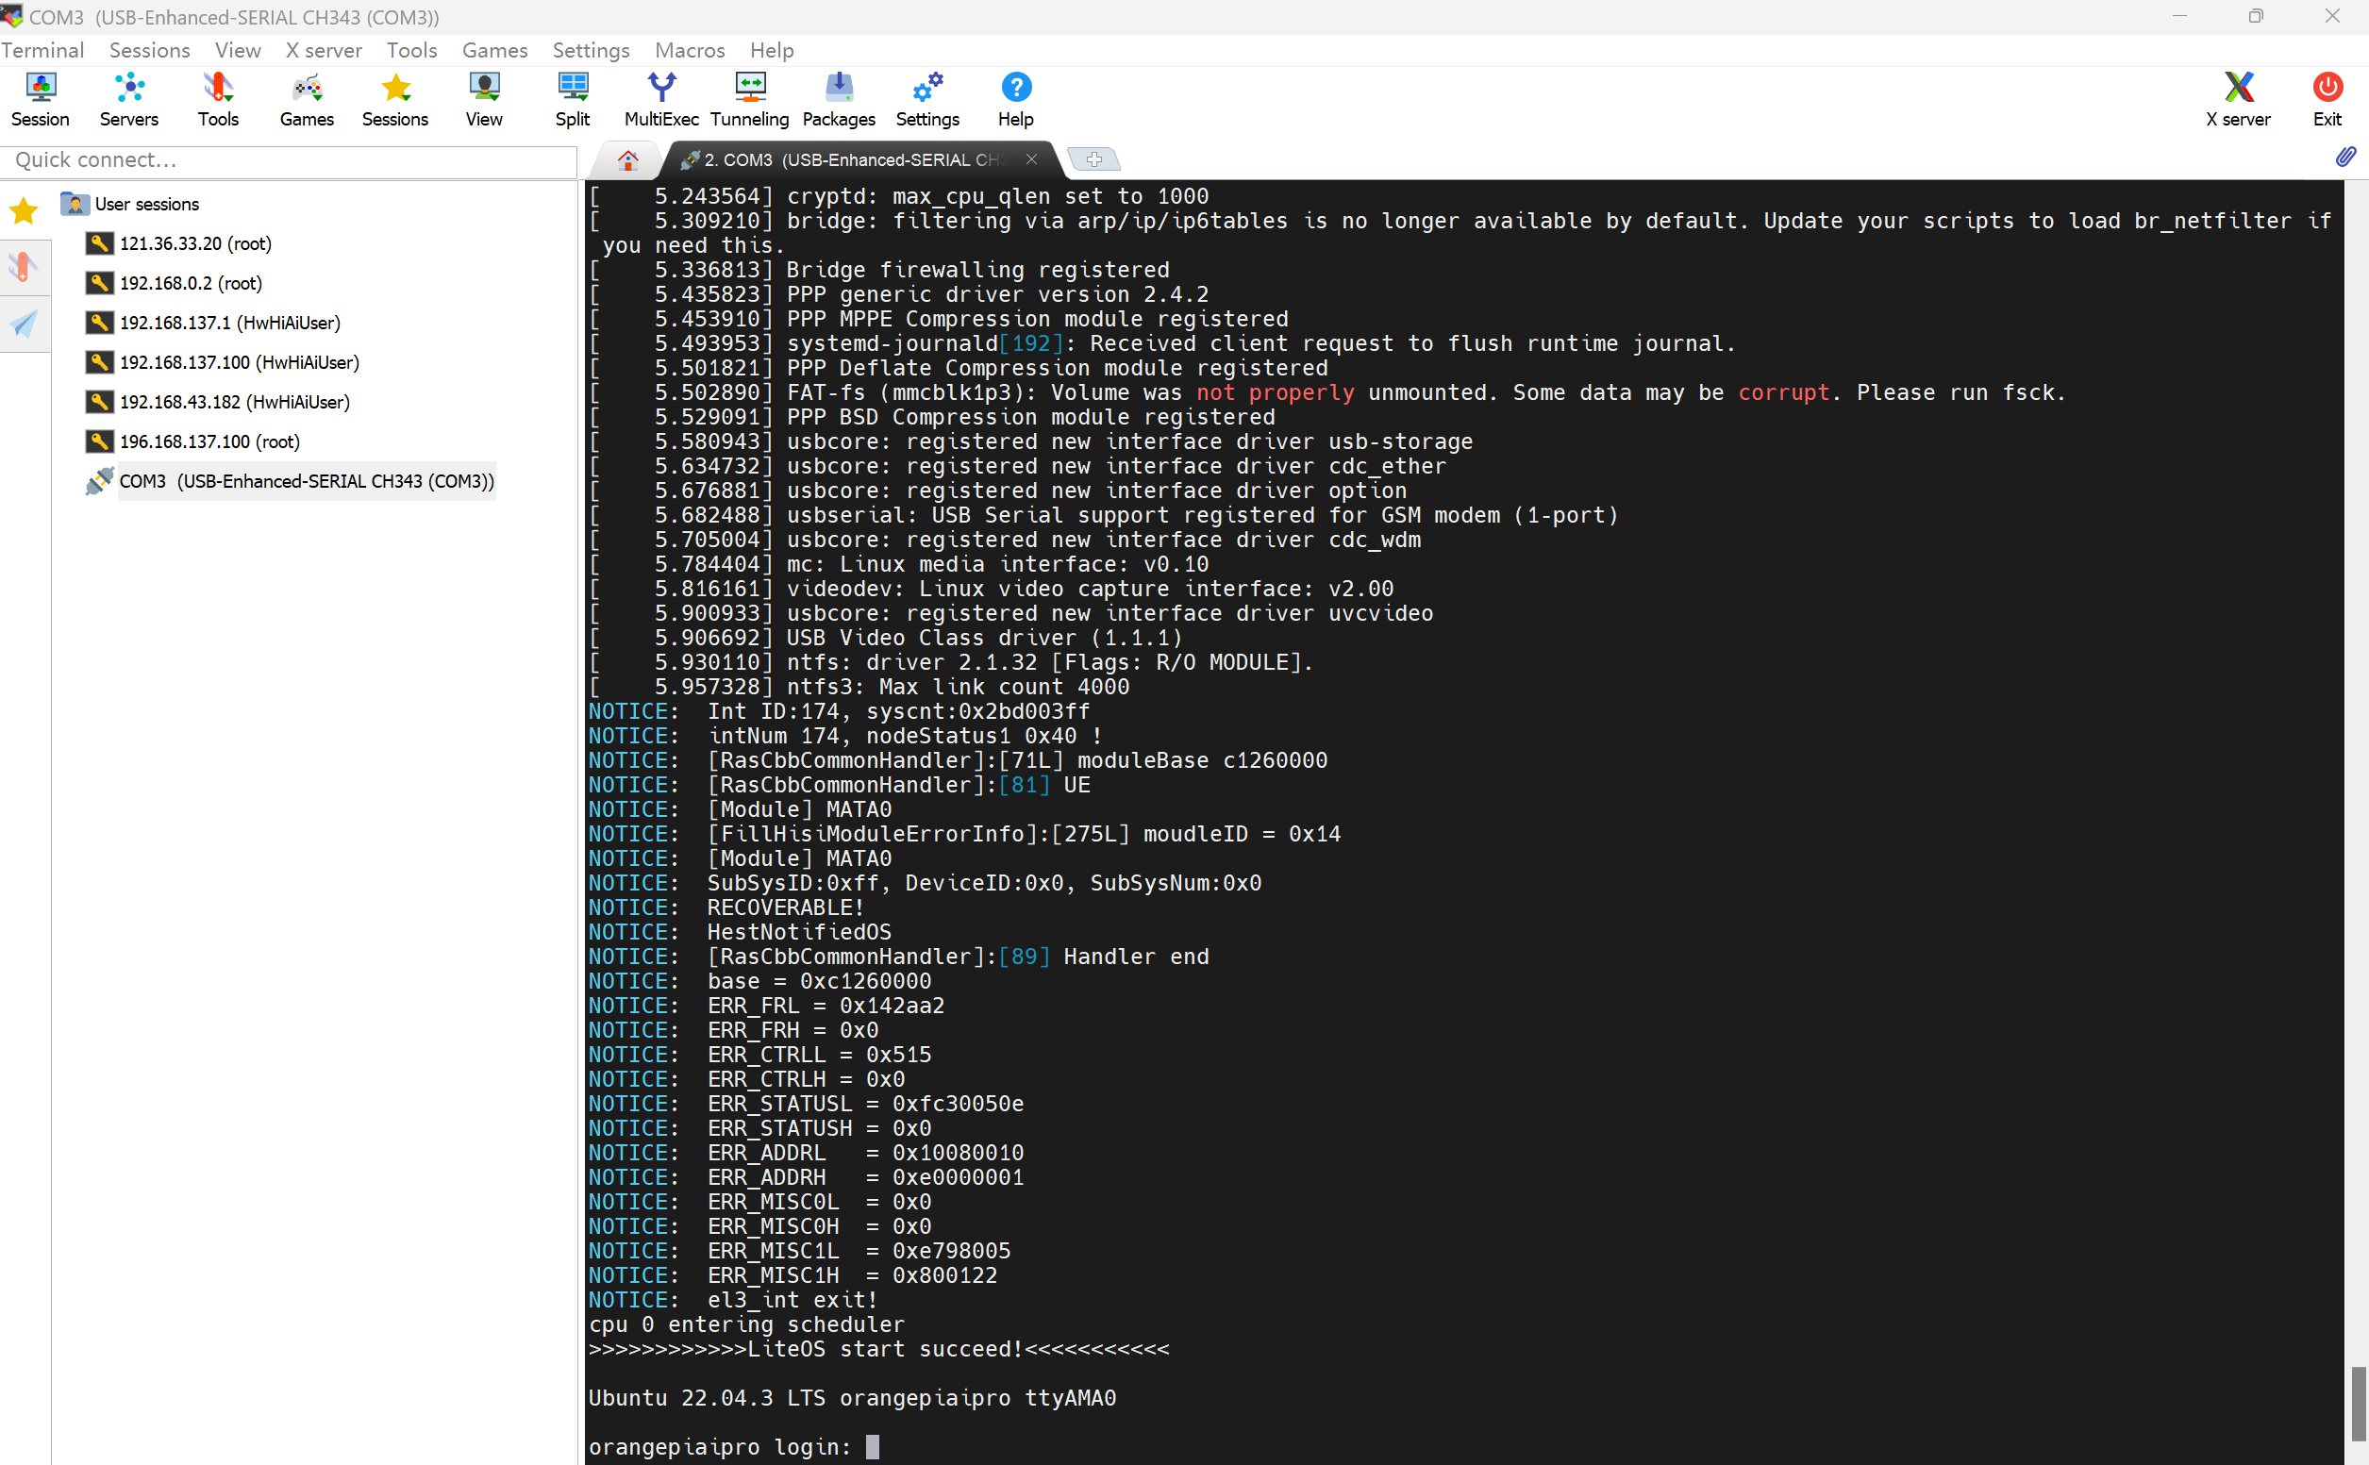
              - 重启时会显示串口信息
可再次输入用户名“HwHiAiUser”和登录密码“Mind@123”登录。

网线直连方式（推荐）
本方式硬件连接如下所示：
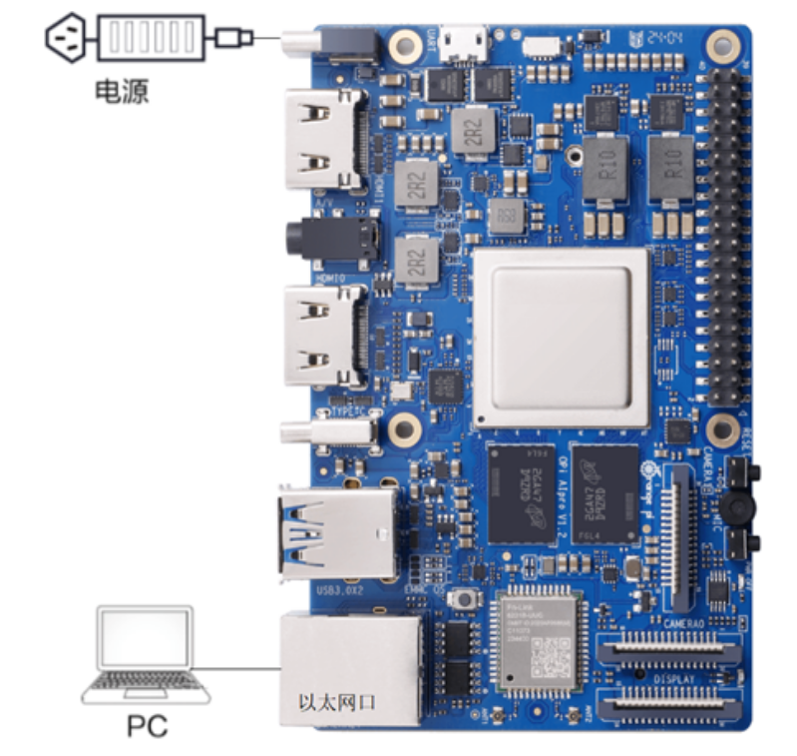
              - 网线直连方式
          - 使用Micro USB和网线连接开发板和PC
开发板同时插入Micro USB和网线，另一端连接PC，启动上电。
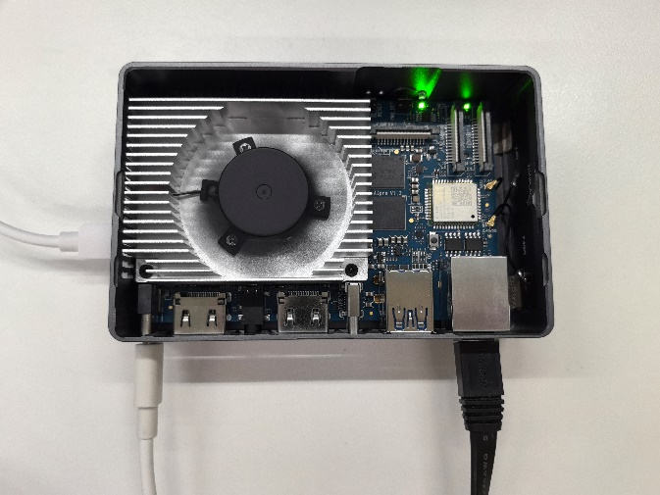
              - 插入Micro USB和网线后上电开发板
          - 根据2.3.3串口连接方式，登录开发板
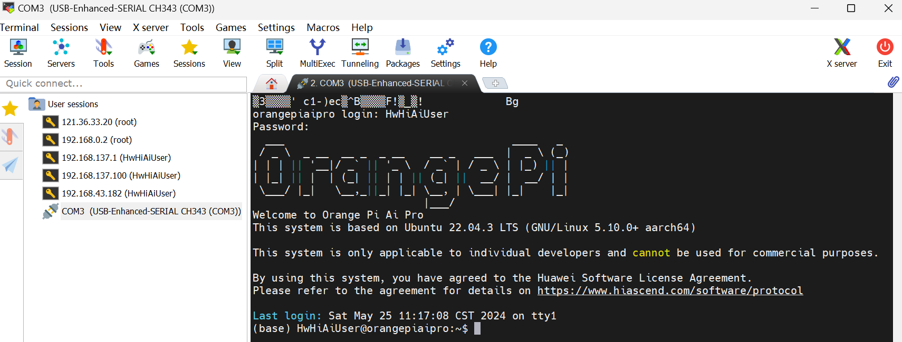
              - 登陆成功
          - 在开发板中执行以下命令固定网口IP
密码：Mind@123
(base) HwHiAiUser@orangepiaipro:~$ sudo nmcli con mod "Wired connection 1" ipv4.addresses "192.168.137.100/22" ipv4.gateway "192.168.137.1" ipv4.dns "8.8.8.8" ipv4.method "manual"
          - 配置PC虚拟IP地址
在PC上打开“开始”，单击“设置”按钮，进入“Windows 设置”界面：

              - Windows 设置
选择“网络和Internet”，单击“更改适配器选项”：

              - 更改适配器选项
出现已连接的“以太网x”就是开发板网线连接接口，如下图中的“以太网3”，选中后右键打开，点击“以太网x”的属性，：
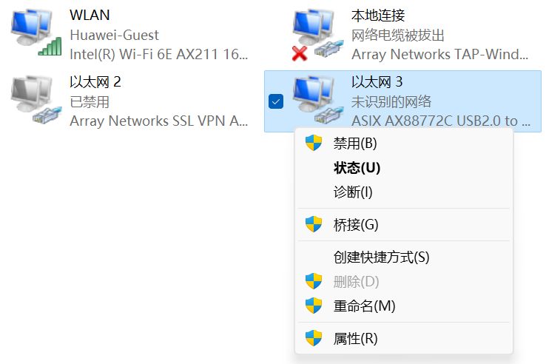
              - 更改以太网x属性
修改“Internet 协议版本 4（TCP/IPv4）”的属性，如下图：
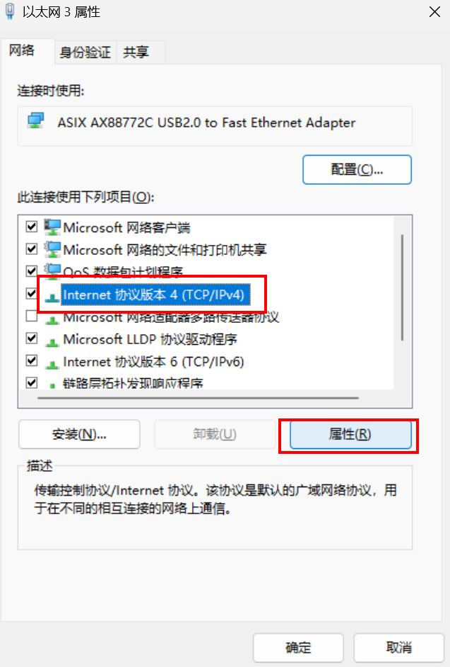
              - 修改Internet 协议版本 4（TCP/IPv4）
勾选“使用下面的 IP 地址”选项，填写IP地址（此处设置为192.168.137.101）和子网掩码，默认网关与DNS服务器地址为空，单击“确定”保存：
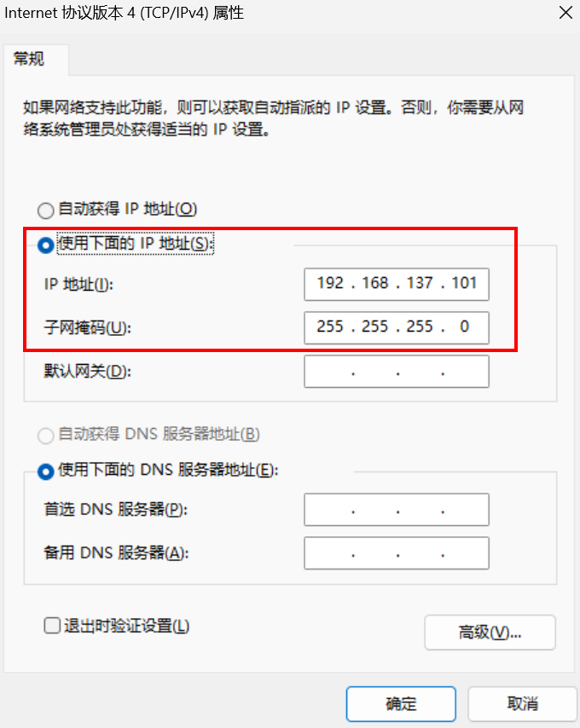
              - 填写IP地址和子网掩码
使用快捷键“Win+R”，在运行窗口输入cmd进入命令行窗口。输入ipconfig命令查询PC网口IP地址是否修改成功：
C:\Users\用户实际信息>ipconfig
以太网适配器 以太网:
连接特定的 DNS 后缀 . . . . . . . :
本地链接 IPv6 地址. . . . . . . . : fe80::ca42:d397:f673:fad4%46
IPv4 地址 . . . . . . . . . . . . : 192.168.137.101
子网掩码 . . . . . . . . . . . . : 255.255.255.0
默认网关. . . . . . . . . . . . . :
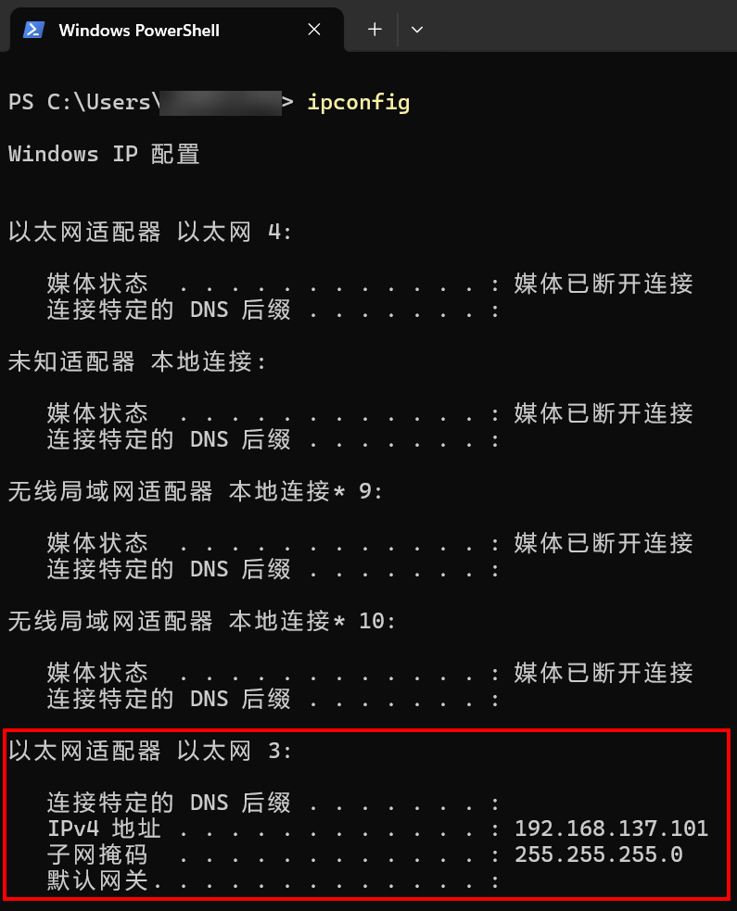
              - 修改成功
          - 重启开发板
在开发板中执行以下命令，重启开发板：
sudo reboot
          - 使用MobaXtrem的ssh登录开发板
远程登录IP为192.168.137.100，用户为HwHiAiUser，密码为Mind@123
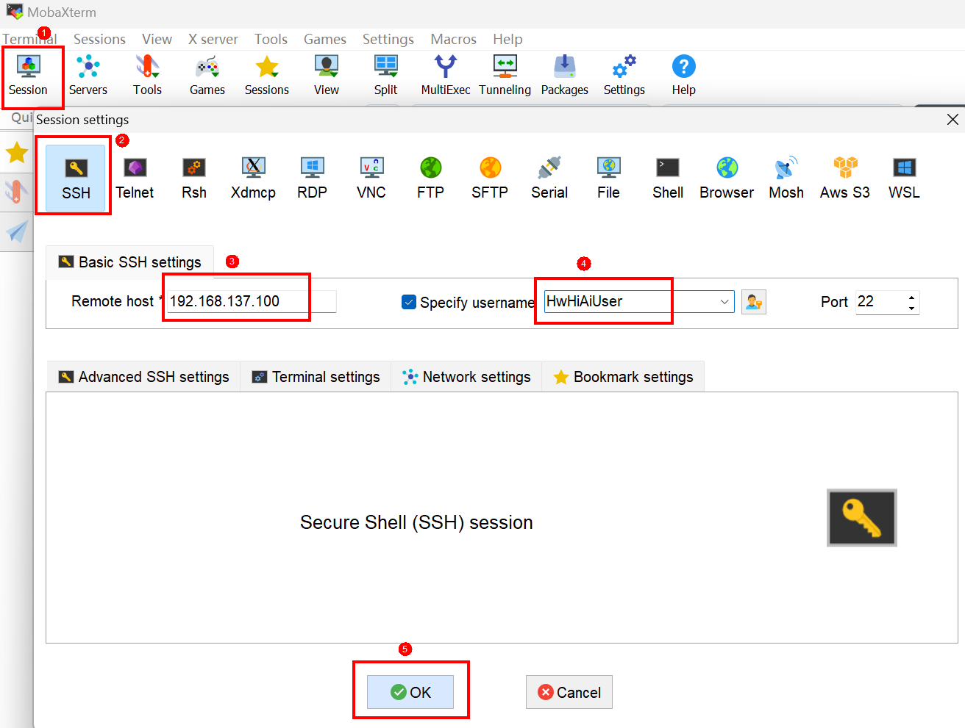
              - ssh登录开发板
          - 登陆成功
网线直连登录开发板成功界面如下图所示：
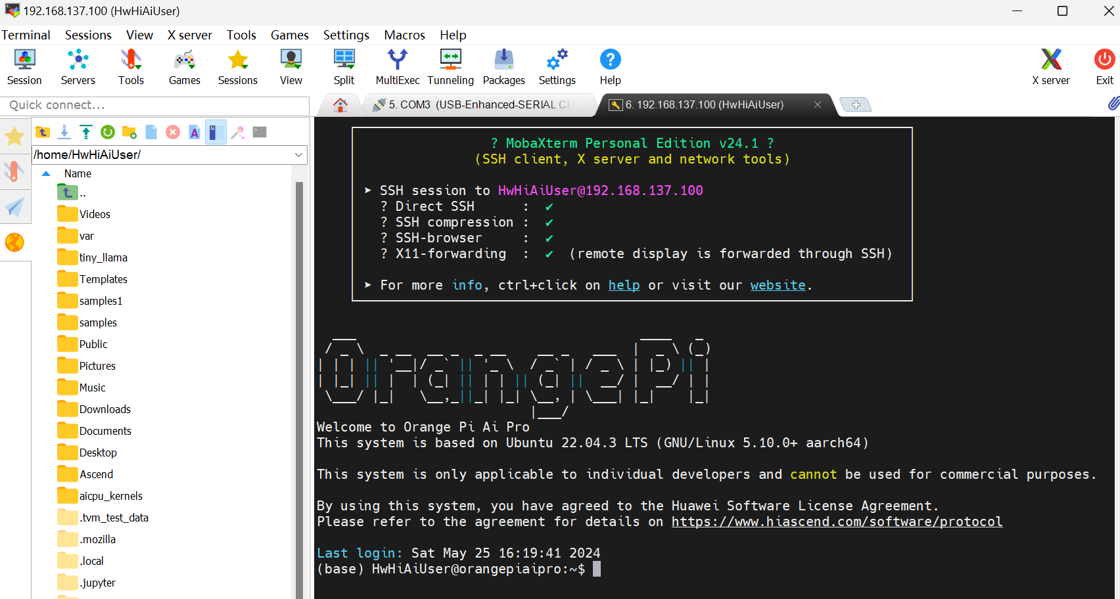
              - 登陆成功

开发板网络连接

独立主机的WIFI连接
          - 点击桌面右上角的网络配置图标
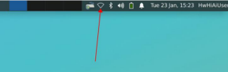
              - 找到WIFI图标
          - 选择WIFI热点
在弹出的下拉框中点击 More networks 可以看到所有扫描到的WIFI热点，然后选择想要连接的WIFI热点：
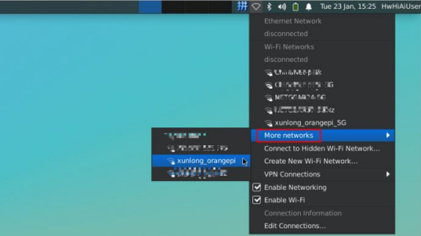
              - 选择WIFI
          - 输入WIFI密码
输入WIFI热点的密码，再点击 Connect 就会开始连接WIFI。
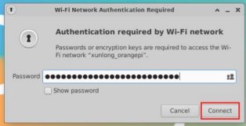
              - 输入WIFI密码
          - 测试网络连接
连接好 WIFI 后，可以打开浏览器查看是否能上网，浏览器的入口如下图所示：
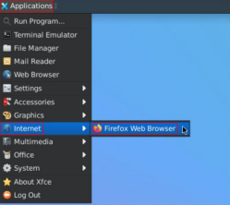
              - 打开浏览器

打开浏览器后如果能打开其他网页说明 WIFI 连接正常：
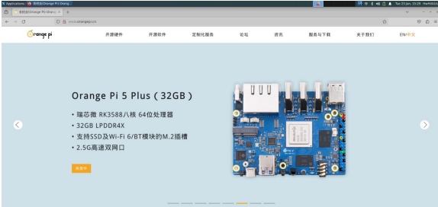
              - 测试网络连接

串口和网线的WIFI连接
          - 连接前准备
根据2.3.3 串口连接或2.3.4 网线直连方式登录开发板。
          - 扫描WIFI热点
开发板上执行nmcli dev wifi 命令扫描周围的 WIFI 热点：
nmcli dev wifi
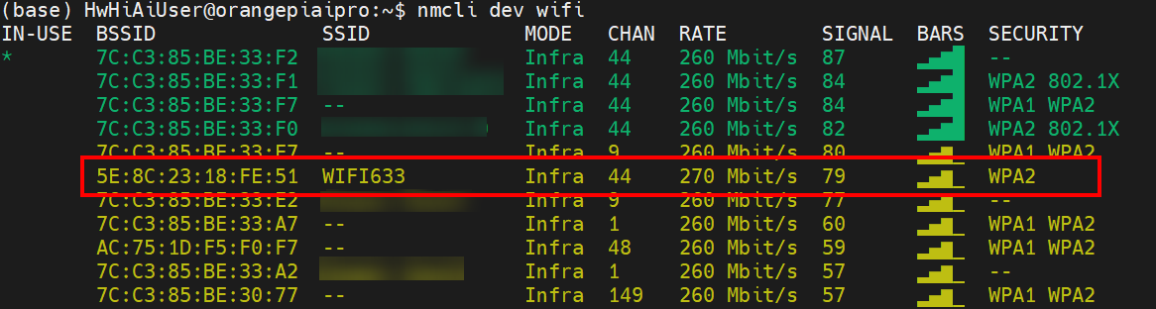
              - 查询WIFI
          - 连接指定WIFI
然后使用 nmcli 命令连接扫描到的 WIFI 热点，其中：
a. wifi_name 需要换成想连接的 WIFI 热点的名字。
b. wifi_passwd 需要换成想连接的 WIFI 热点的密码。
(base) HwHiAiUser@orangepiaipro:~$ sudo nmcli dev wifi connect wifi_name password wifi_passwd
输入密码“Mind@123”，连接成功后输出：
Device 'wlan0' successfully activated with '09d38de4-88d7-440b-8f06-6809ba0951e7'.
              - WIFI连接成功
          - 测试WIFI是否连通
使用ping命令可以测试WIFI网络的连通性，ping命令可以通过Ctrl+C快捷键来中断运行。
(base) HwHiAiUser@orangepiaipro:~$ ping www.orangepi.org -I wlan0
输出：
PING www.orangepi.org (123.57.147.237) from 192.168.43.182 wlan0: 56(84) bytes of data.

64 bytes from 123.57.147.237 (123.57.147.237): icmp_seq=31 ttl=50 time=113 ms
64 bytes from 123.57.147.237: icmp_seq=32 ttl=50 time=56.7 ms
64 bytes from 123.57.147.237 (123.57.147.237): icmp_seq=33 ttl=50 time=58.0 ms
64 bytes from 123.57.147.237 (123.57.147.237): icmp_seq=34 ttl=50 time=60.4 ms
64 bytes from 123.57.147.237 (123.57.147.237): icmp_seq=35 ttl=50 time=53.3 ms
^C64 bytes from 123.57.147.237: icmp_seq=36 ttl=50 time=61.1 ms

--- www.orangepi.org ping statistics ---
36 packets transmitted, 6 received, 83.3333% packet loss, time 52465ms
rtt min/avg/max/mdev = 53.329/67.093/113.034/20.702 ms
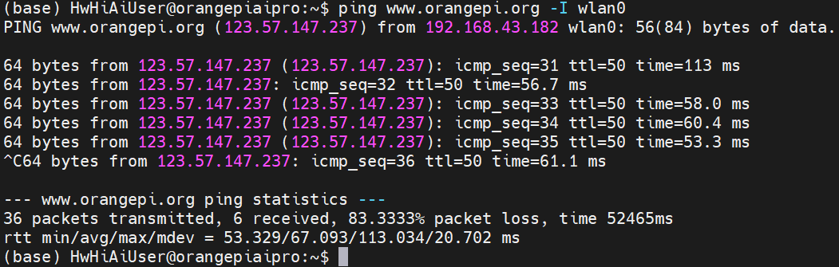
              - 网络连接成功
          - 开发板配置自动登录
可以在开发板中配置自动登录，root用户密码为Mind@123：
su root
vi /etc/systemd/system/getty.target.wants/getty\@tty1.service
按i键进入编辑模式，将以下内容：
ExecStart=-/sbin/agetty -o ‘-p -- \\u’ --noclear %I $TERM
替换为：
ExecStart=-/sbin/agetty --autologin HwHiAiUser --noclear %I $TERM
之后按ecs键退出编辑模式，输入:wq保存并退出。
              - 修改内容
至此，通过串口或网线的方式连接WIFI热点已完成。
完成以上步骤之后，PC机还可以通过WIFI直接连接开发板，不需要借助串口线或网线。

PC通过WIFI方式连接开发板（可选）
          - PC连接相同WIFI
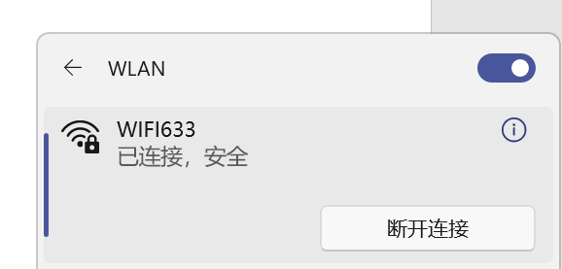
              - PC机连接WIFI
          - 查看WIFI的IP地址
通过 ip addr show wlan0 命令可以查看 wifi 的 IP 地址：
(base) HwHiAiUser@orangepiaipro:~$ ip a s wlan0
输出的WIFI IP为192.168.43.182：
5: wlan0: <BROADCAST,MULTICAST,UP,LOWER_UP> mtu 1500 qdisc mq state UP group default qlen 1000
link/ether 7c:88:99:ff:72:a6 brd ff:ff:ff:ff:ff:ff
inet 192.168.43.182/24 brd 192.168.43.255 scope global dynamic noprefixroute wlan0
valid_lft 3460sec preferred_lft 3460sec
inet6 fe80::9436:1637:8e8a:94c8/64 scope link noprefixroute
valid_lft forever preferred_lft forever
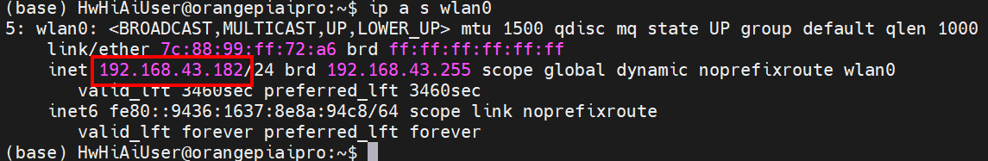
              - 查看WIFI IP地址
          - 使用WIFI IP通过SSH登录开发板
使用MobaXtrem的SSH和上一步获取到的WIFI IP地址登录开发板，用户为HwHiAiUser，密码为Mind@123：
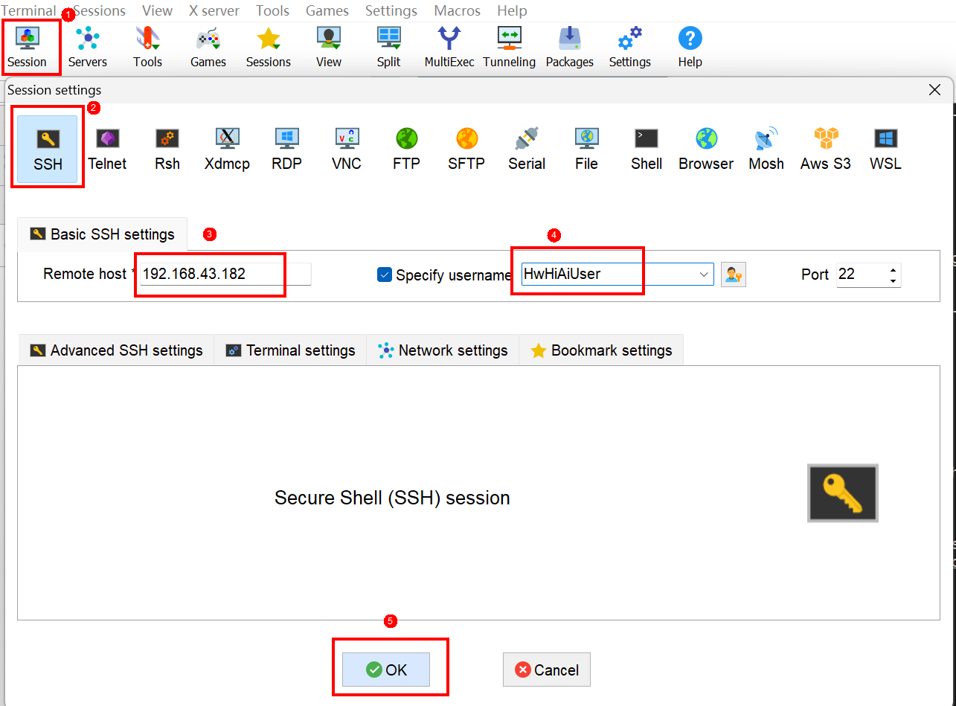
              - ssh登录开发板
登陆成功后显示：
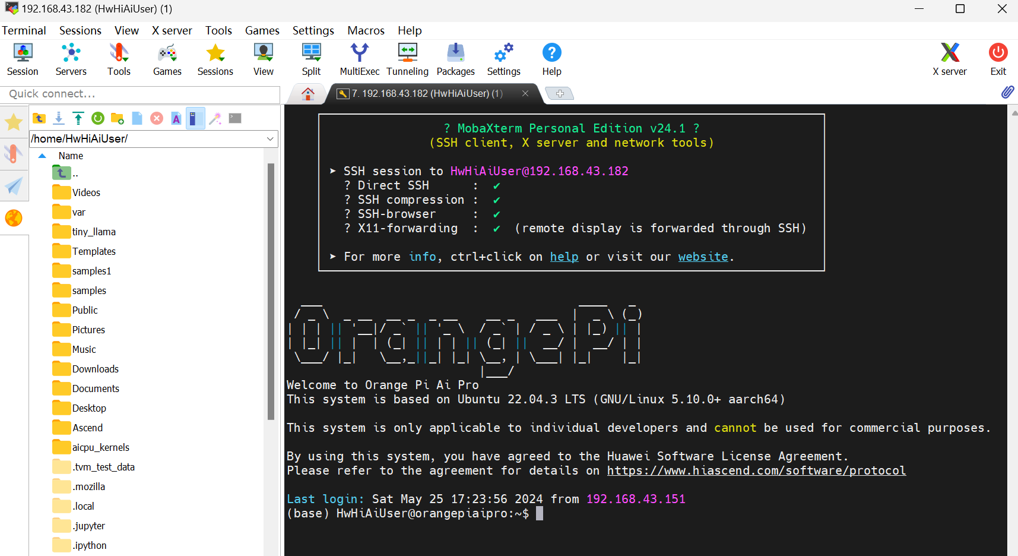
              - 登陆成功
在此种模式下，PC机可以通过WIFI连接开发板，不需要借助串口和网线，但是WIFI网络连接不如硬件连接稳定，因此仅做参考。

通过PC共享网络联网（Windows）
PC通过RJ45网线直连开发板，在这种模式下，可以将PC的外部网络共享给开发板的网口来实现开发板联网，此方法不需要路由器，但是开发板的IP网段只支持配置192.168.137.xxx。
          - 在PC上打开“开始”，单击“设置”按钮，进入“Windows 设置”界面

              - Windows 设置
          - 选择“网络和Internet”，单击“更改适配器选项”

              - 更改适配器选项
          - 修改当前网络的共享状态
右键当前网络链接图标，单击“属性”，以下图为例：
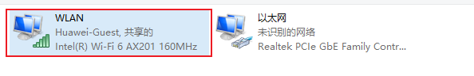
              - 选择网络
进入“属性 > 共享 ”页面，勾选红框内选项，选择开发者套件的网络连接，单击“确定”：
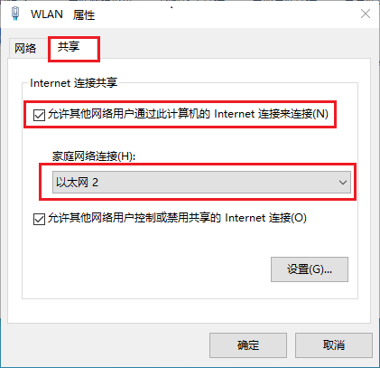
              - 开启网络共享
单击“确定”后，共享设置会强制修改PC网口IP地址为192.168.137.1，请点击“是”，如下图：
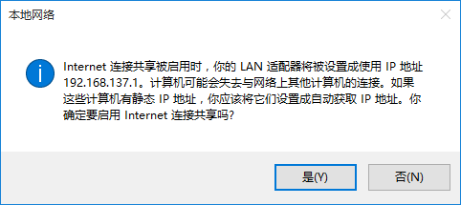
              - IP地址变更
          - 登录开发板，执行以下命令验证是否成功共享网络
ping www.hiascend.com
显示以下内容表示开发板可连接网络，共享网络成功：
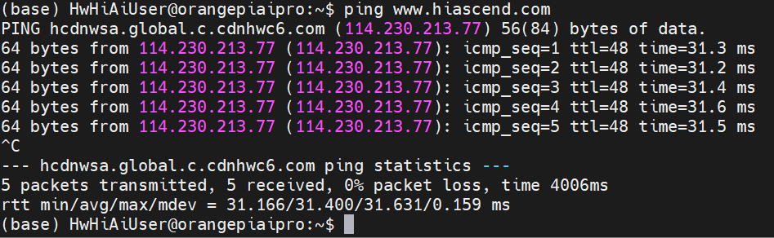
              - 网络连接成功
ping 命令可以通过 Ctrl+C 快捷键来中断运行。

通过路由器联网
此方法需要准备路由器，但IP网段无限制。
          - 连接路由器
先保持开发板关机状态，将网线的一端插入开发板的以太网接口，网线的另一端接入路由器，并确保网络是畅通的：
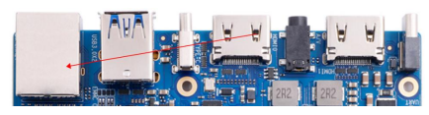
              - 以太网接口
          - 启动开发板，测试网络连接
启动开发板，测试网络是否畅通，ping命令可通过 Ctrl+C 快捷键来中断运行：
（base) HwHiAiUser@orangepiaipro:~$ ping www.huawei.com -I eth0
ING www.a.shifen.com (183.2.172.185) from 192.168.2.100 eth0: 56(84) bytes of data. 64 bytes from 183.2.172.185 (183.2.172.185): icmp_seq=1 ttl=52 time=10.0 ms
64 bytes from 183.2.172.185 (183.2.172.185): icmp_seq=2 ttl=52 time=9.77 ms
64 bytes from 183.2.172.185 (183.2.172.185): icmp_seq=3 ttl=52 time=9.94 ms
64 bytes from 183.2.172.185 (183.2.172.185): icmp_seq=4 ttl=52 time=9.94 ms ^C
--- www.a.shifen.com ping statistics --- 4 packets transmitted, 4 received, 0% packet loss, time 3004ms
rtt min/avg/max/mdev = 9.770/9.931/10.065/0.105 ms

升级ACLLite工具
ACLLite库是对CANN提供的ACL接口进行的高阶封装，简化用户调用流程，为用户提供一组简易的公共接口。当前主要针对边缘场景设计。
ACLLite软件架构：
命名空间 | 模块 | 说明 | API说明
acllite | common | 资源管理及公共函数模块 | common模块API说明
 | DVPPLite | DVPP高阶封装模块 | DVPPLite模块API说明
 | OMExecute | 离线模型执行高阶封装模块 | OMExcute模块API说明
 | Media | 媒体功能高阶封装模块 | Media模块API说明

安装ffmpeg
          - 查询OS版本
lsb_release -a
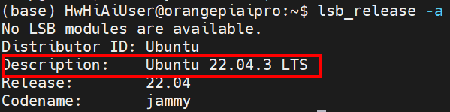
              - 系统版本为Ubuntu22.04
          - apt安装
Ubuntu 22.04及以上版本的用户建议使用apt安装，密码Mind@123：
sudo apt-get install ffmpeg libavcodec-dev libswscale-dev libavdevice-dev

升级ACLLite
          - 拉取ACLLite仓库，并进入目录
git clone https://gitee.com/ascend/ACLLite.git
cd ACLLite
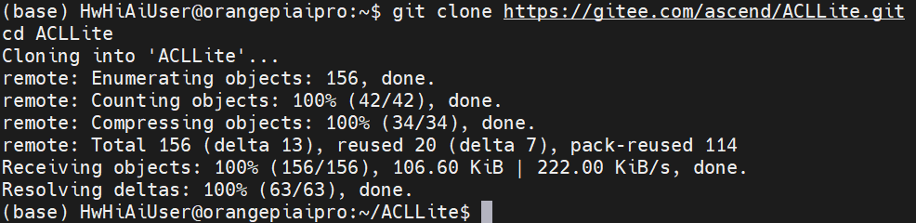
              - 拉取ACLLite仓库
          - 安装
编译过程中会将库文件安装到/lib目录下：
# 设置环境变量，其中DDK_PATH中/usr/local请替换为实际CANN包的安装路径
export DDK_PATH=/usr/local/Ascend/ascend-toolkit/latest
export NPU_HOST_LIB=$DDK_PATH/runtime/lib64/stub
bash build_so.sh
安装成功：
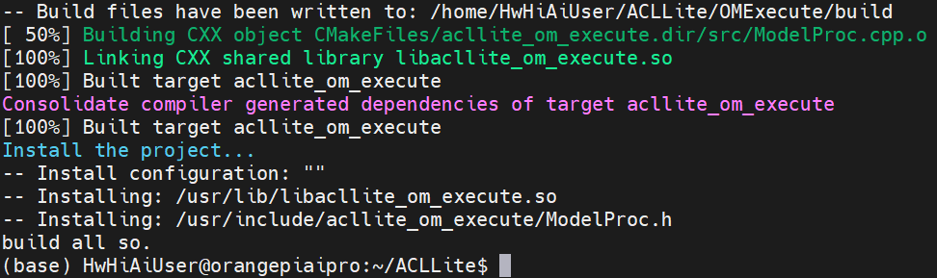
              - ACLLite安装成功
          - 设置默认的Python ACLlite目录：
export CPU_ARCH=`arch`
export THIRDPART_PATH=/usr/local/Ascend/thirdpart/${CPU_ARCH} #代码编译时链接第三方库
export PYTHONPATH=${THIRDPART_PATH}/acllite:$PYTHONPATH #设置pythonpath为固定目录

Swap内存扩容
虽然开发板有8GB或16GB的大内存，但有些应用需要的内存大于8GB或16GB，此时我们可以通过Swap内存来扩展系统能使用的最大内存容量。方法如下所示：
          - 创建32G的swap文件
首先创建一个swap 文件，下面的命令会创建一个32GB 大小的swap 文件，
容量大小请根据自己的需求进行修改，密码Mind@123
(base) HwHiAiUser@orangepiaipro:~$ sudo fallocate -l 32G /swapfile
*注意：如果已经启用了Swap分区再运行fallocate 命令会报下面的错误：
fallocate: fallocate failed: Text file busy
需要先运行swapoff /swapfile命令关闭系统上的swap分区才行。
          - 修改文件权限，确保只有root 用户可以读写
(base) HwHiAiUser@orangepiaipro:~$ sudo chmod 600 /swapfile
          - 然后把这个文件设置成swap 空间
(base) HwHiAiUser@orangepiaipro:~$ sudo mkswap /swapfile
          - 启用swap
(base) HwHiAiUser@orangepiaipro:~$ sudo swapon /swapfile
          - 检查swap 内存是否已经添加成功
(base) HwHiAiUser@orangepiaipro:~$ free -h
total used free shared buff/cache available
Mem: 15Gi 879Mi 12Gi 56Mi 2.1Gi 14Gi
Swap: 31Gi 0B 31Gi
          - 添加到重启设置
如果需要swap 设置在重启之后依然有效，可以将对应的配置添加到/etc/fstab文件中：
(base) HwHiAiUser@orangepiaipro:~$ echo '/swapfile none swap sw 0 0' | sudo tee -a /etc/fstab

测试并升级MindSpore

测试MindSpore
开发板的Ubuntu 系统中已经预装了MindSpore 2.2.12，使用下面的方法可以测试下MindSpore 是否能正常使用。
          - 首先请根据2.5 Swap内存扩容给系统额外添加32GB的Swap内存
          - 在HwHiAiUser用户中执行下面的命令：
(base) HwHiAiUser@orangepiaipro:~$ python -c \
"import mindspore;mindspore.set_context(device_target='Ascend');mindspore.run_check()"
          - 等待一段时间后，如果能看到下面的输出就说明MindSpore 能正常使用：
MindSpore version: 2.2.12.20240312
The result of multiplication calculation is correct, MindSpore has been installed on platform [Ascend] successfully!

升级MindSpore
安装MindSpore框架
方法一：在终端直接运行安装命令
pip install mindspore==2.2.14
方法二：下载whl包进行安装
wget https://ms-release.obs.cn-north-4.myhuaweicloud.com/2.2.14/MindSpore/unified/aarch64/mindspore-2.2.14-cp39-cp39-linux_aarch64.whl
# 在终端进入到whl包所在路径，执行pip install命令
pip install mindspore-2.2.14-cp39-cp39-linux_aarch64.whl

CANN包升级（算子开发专用）
          - 登录开发板
通过2.3连接并登录香橙派AI Pro登录开发板。
          - 登录root用户
root用户密码：Mind@123
（base) HwHiAiUser@orangepiaipro:~$ su
Password:
(base) root@orangepiaipro:/home/HwHiAiUser#
          - 删除镜像中安装CANN包释放磁盘空间，防止安装新的CANN包磁盘空间不足
(base) root@orangepiaipro:/home/HwHiAiUser# cd /usr/local/Ascend/ascend-toolkit/latest/aarch64-linux/script/
(base) root@orangepiaipro: /usr/local/Ascend/ascend-toolkit/latest/aarch64-linux/script# ./uninstall.sh
(base) root@orangepiaipro: /usr/local/Ascend/ascend-toolkit/latest/aarch64-linux/script# chmod 755 –R /usr/local/Ascend/ascend-toolkit
(base) root@orangepiaipro: /usr/local/Ascend/ascend-toolkit/latest/aarch64-linux/script#rm –fr /usr/local/Ascend/ascend-toolkit/
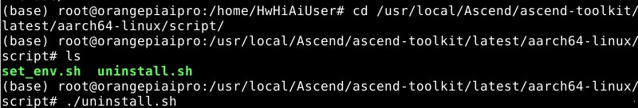
              - 删除CANN7.0安装包
          - 打开昇腾CANN官网访问社区版资源下载地址，下载最新版本的toolkit包，如下图：
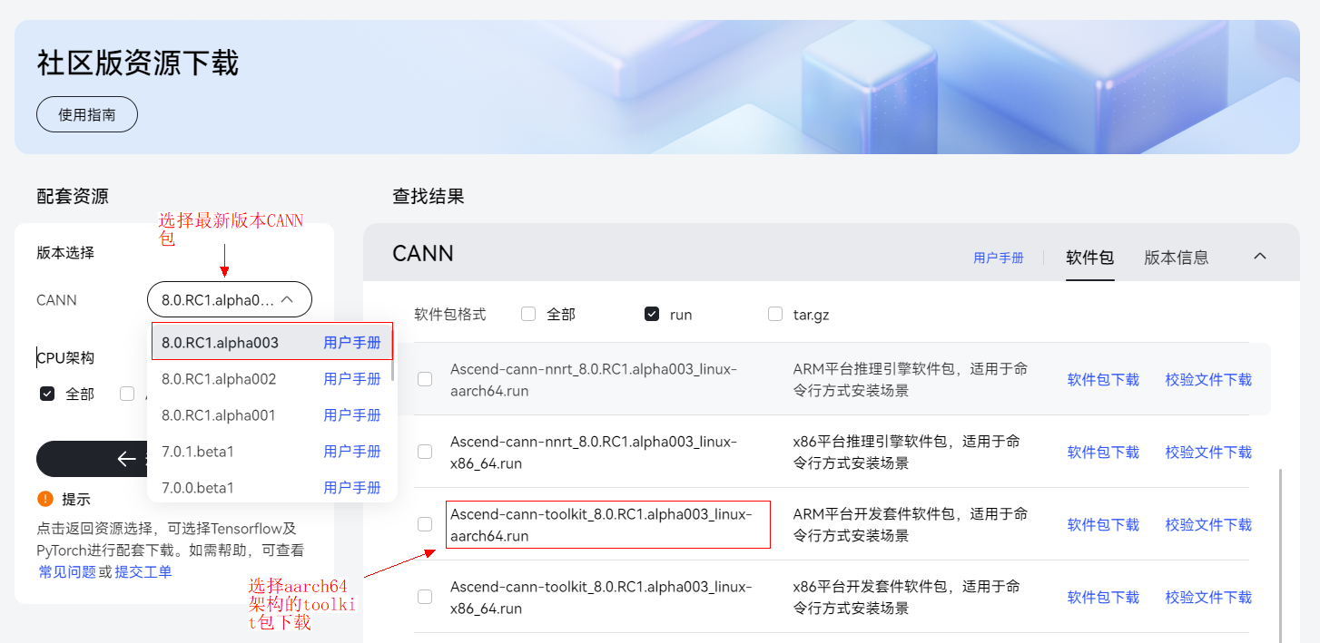
              - 下载CANN8.0
          - 进入CANN包下载目录
(base) root@orangepiaipro: /usr/local/Ascend/ascend-toolkit# cd /home/HwHiAiUser/Downloads
*注意：Orange Pi AI Pro浏览器文件默认下载目录：/home/HwHiAiUser/Downloads
          - 给CANN包添加执行权限
(base) root@orangepiaipro: /home/HwHiAiUser/Downloads# chmod +x ./Ascend-cann-toolkit_8.0.RC1.alpha003_linux-aarch64.run
          - 安装CANN包
(base) root@orangepiaipro: /home/HwHiAiUser/Downloads#./Ascend-cann-toolkit_8.0.RC1.alpha003_linux-aarch64.run --install
              - 弹出框
安装时弹出此提示后输入Y然后按回车键继续安装。
安装成功如下图所示：
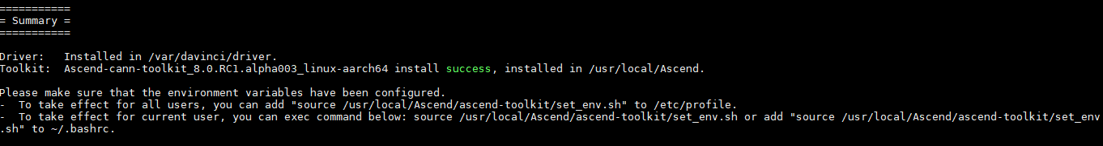
              - 安装成功
          - 设置环境变量
(base) root@orangepiaipro: /home/HwHiAiUser/Downloads # echo “source /usr/local/Ascend/ascend-toolkit/set_env.sh” >> ~/.bashrc
(base) root@orangepiaipro: /home/HwHiAiUser/Downloads # source ~/.bashrc

执行算子样例(算子开发专用)
下载样例仓代码，执行算子样例，验证算子开发环境是否搭建成功。
          - 下载算子样例
(base) root@orangepiaipro: /home/HwHiAiUser/Downloads # git clone https://gitee.com/ascend/samples.git
          - 执行算子样例
(base) root@orangepiaipro: /home/HwHiAiUser/Downloads # cd samples/operator/AddCustomSample/KernelLaunch/AddKernelInvocation
(base) root@orangepiaipro: /home/HwHiAiUser/Downloads/samples/operator/AddCustomSample/KernelLaunch/AddKernelInvocation # bash run.sh –v Ascend310B4 –r npu
执行成功如下图所示：
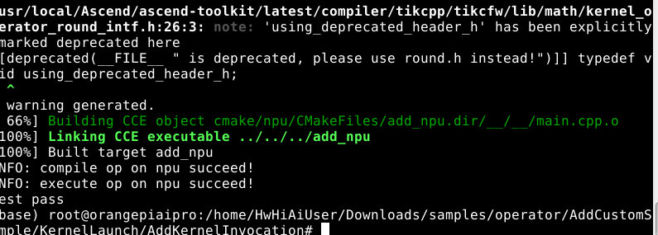

本章小结
本章主要介绍Orange Pi AI Pro开发环境搭建，后续可以基于该环境运行昇腾实验样例。

